Indonesia Australia Partnership for Skills Development
Batam Institutional Development Project



Paket Pembelajaran dan Penilaian

Kode Unit : BSDC-0756

DASAR KERJA PELAT

(Basic Sheet Metal Work)

( September 2001 )

bab 1 PENGANTAR 1
Selamat Berjumpa di Buku Pedoman ini ! 1
Persyaratan Minimal Kemampuan Membaca, Menulis & Berhitung 1
Definisi 1
Berapa Lama Mencapai Kompetensi ? 2
Simbol 2
Terminologi 2
bab 2 ARAHAN BAGI pelatih 5
Peran Pelatih 5
Strategi Penyajian 5
Alat Bantu yang Dibutuhkan untuk Menyajikan Kompetensi Ini 5
Peraturan 6
Sumber-sumber untuk Mendapatkan Informasi Tambahan 6
bab 3 Standar Kompetensi 7
Judul Unit 7
Deskripsi Unit 7
Kemampuan Awal 7
Kompetensi dan Kriteria Unjuk Kerja 7
Variabel 8
Pengetahuan dan Keterampilan Pokok 9
Konteks Penilaian 9
Aspek Penting Penilaian 9
Keterkaitan dengan Unit Lain 9
Kompetensi Kunci yang akan Didemonstrasikan dalam Unit Ini 10
Tingkat Kemampuan yang Harus Ditunjukkan dalam Menguasai Kompetensi ini 10
bab 4 Strategi penyajian 11
A Rencana Materi 11
B Cara Mengajarkan Standar Kompetensi 12
C Materi Pendukung untuk Pelatih 16
Lembar Informasi 17
Tugas 48
Transparansi 63
Bab 5 CARA Menilai Unit Ini 81
Apa yang Dimaksud dengan Penilaian ? 81
Apa yang Dimaksud dengan Kompeten? 81
Pengakuan Kompetensi yang Dimiliki 81
Kualifikasi Penilai 81
Ujian yang Disarankan 82
Checklist yang Disarankan Bagi Penilai 85
Lembar Penilaian 86

bab 1 PENGANTAR

Selamat Berjumpa di Buku Pedoman ini !
Buku Paket Pembelajaran dan Penilaian ini menggunakan sistem pelatihan berdasarkan kompetensi untuk mengajarkan keterampilan ditempat kerja, yakni suatu cara yang secara nasional sudah disepakati untuk penyampaian keterampilan, sikap dan pengetahuan yang dibutuhkan dalam suatu proses pembelajaran. Penekanan utamanya adalah tentang apa yang dapat dilakukan seseorang setelah mengikuti pelatihan. Salah satu karakteristik yang paling penting dari pelatihan yang berdasarkan kompetensi adalah penguasaan individu secara aktual di tempat kerja.
Pelatih harus menyusun sesi-sesi kegiatannya sesuai dengan :
- kebutuhan peserta pelatihan
- persyaratan-persyaratan organisasi
- waktu yang tersedia untuk pelatihan
- situasi pelatihan.
Strategi penyampaian dan perencanaan sudah dipersiapkan oleh pelatih untuk peserta pelatihan. Masalah yang disarankan akan memberikan suatu indikasi tentang apa yang harus dicantumkan dalam program tersebut untuk memenuhi/mencapai standar kompetensi.
Strategi pembelajaran dan penilaian yang dipersiapkan dalam unit ini tidaklah bersifat wajib namun digunakan sebagai pedoman. Peserta pelatihan didorong untuk memanfaatkan pengetahuan dan pengalaman industri mereka. Contoh-contoh produk industri lokal atau hasil pengembangan sumber-sumber yang mereka miliki, dapat membantu dalam menyesuaikan materi dan memastikan relevansi pelatihan.

Persyaratan Minimal Kemampuan Membaca, Menulis & Berhitung
Untuk melaksanakan pelatihan secara efektif dan agar dapat mencapai standar kompetensi diperlukan tingkat kemampuan minimal dalam membaca, menulis dan menghitung berikut:
Kemampuan membaca dan menulis | Kemampuan baca, interpretasi dan membuat teks.  Kemampuan menggabungkan informasi untuk dapat menafsirkan suatu pengertian
Kemampuan menghitung | Kemampuan minimal untuk menggunakan matematika dan simbol teknik, diagram dan terminologi dalam konteks umum dan yang dapat diprediksi serta dimungkinkan untuk mengkomunikasikan keduanya yaitu antara matematik dan teknik.

Definisi
Seseorang yang berkeinginan untuk memperoleh kompetensi seharusnya berkenan manamakan dirinya sebagai peserta latih. Dalam situasi pelatihan, anda dapat ditempatkan sebagai peserta, pelajar atau sebagai peserta, sehingga seorang pengajar kompetensi ini adalah sebagai pelatih. Sebaliknya, dalam situasi pelatihan anda juga dapat ditempatkan sebagai guru, mentor, fasilitator atau sebagai supervisor.

Berapa Lama Mencapai Kompetensi ?
Dalam sistem pelatihan berdasarkan kompetensi, fokusnya harus tertuju kepada pencapaian suatu kompeterisi/keahlian, bukan pencapaian pada pemenuhan waktu tertentu; dengan demikian dimungkinkan peserta pelatihan yang berbeda memerlukan waktu yang berbeda pula untuk mencapai suatu kompetensi tertentu.

Simbol
Dalam keseluruhan paket pelatihan akan kita lihat beberapa simbol. Berikut penjelasan tentang simbol :
Simbol | Keterangan
HO | Handout ( Pegangan Peserta )
OHT | Overhead Transparansi yang dapat digunakan dalam penyampaian materi pelatihan
Penilaian | Penilaian kompetensi yang harus dikuasai
Tugas | Tugas / kegiatan atau aktivitas yang harus diselesaikan.

Terminologi
Akses dan Keadilan
Mengacu kepada fakta bahwa pelatihan harus dapat diakses oleh setiap orang tanpa memandang umur, jenis kelamin, sosial, kultur, agama atau latar belakang pendidikan.
Penilaian
Proses formal yang memastikan pelatihan memenuhi standard-standard yang dibutuhkan oleh industri. Proses ini dilaksanakan oleh seorang penilai yang memenuhi syarat (cakap dan berkualitas) dalam kerangka kerja yang sudah disetujui secara Nasional.
Penilai
Seseorang yang telah diakui/ditunjuk oleh industri untuk menilai/menguji para tenaga kerja di suatu area tertentu.

Kompeten
Mampu melakukan pekerjaan dan memiliki keterampilan, pengetahuan dan sikap yang diperlukan untuk melaksanakan pekerjaan secara efektif ditempat kerja serta sesuai dengan standard yang sudah ditetapkan.

Pelatihan Berdasarkan Kompetensi
Pelatihan yang berkaitan dengan kemampuan seseorang dalam menguasai suatu kompetensi/ keahlian secara terukur dan mengacu pada standard yang sudah ditetapkan.

Aspek Penting Penilaian
Menerangkan fokus penilaian dan poin-poin utama yang mendasari suatu penilaian.
Konteks Penilaian
Menetapkan dimana, bagaimana dan dengan metode apa penilaian akan dilaksanakan.
Elemen Kompetensi
Elemen atau Sub-Kompetensi adalah keterampilan-keterampilan yang membangun suatu unit kompetensi.
Acuan Penilaian
Acuan penilaian adalah garis pedoman tentang bagaimana sebuah unit kompetensi harus dinilai.
Adil
Tidak merugikan para peserta tertentu.
Fleksibel
Tidak ada pendekatan tunggal terhadap penyampaian dan penilaian unjuk kerja dalam sistem pelatihan berdasarkan kompetensi.
Penilaian Formatif
Kegiatan penilaian berskala kecil yang dilakukan selama pelatihan, yaitu untuk membantu dalam memastikan bahwa pelajaran dilaksanakan secara baik dan adanya umpan balik kepada peserta tentang kemajuan yang mereka capai.
Kompetensi Kunci
Kompetensi yang menopang seluruh unjuk kerja dalam suatu pekerjaan. Ini meliputi: mengumpulkan, menganalisis, mengorganisasikan dan mengkomunikasikan ide-ide dan informasi, merencanakan dan mengorganisasikan aktifitas, bekerja dengan orang lain dalam sebuah tim, memecahkan masalah penggunaan teknologi, menggunakan ide-ide teknik-matematis .
Kompetensi-kompetensi ini digolongkan ke dalam tingkat yang berbeda sebagai berikut:
Tingkat kemampuan yang harus ditunjukkan dalam menguasai kompetensi ini
Tingkat | Karakteristik
1 | Tugas-tugas rutin dalam prosedur sudah tercapai dan secara periodik kemajuannya diperiksa oleh supervisor.
2 | Tugas-tugas yang Iebih luas dan lebih kompleks dengan peningkatan kemampuan diri untuk menangani pekerjaan secara otonomi. Supervisor melakukan pengecekan-pengecekan atas penyelesaian pekerjaan.
3 | Bertanggung jawab atas aktifitas-aktifitas yang kompleks dan non-rutin yang diarahkan dan bertanggung jawab atas pekerjaan orang lain.
Strategi Penyajian
Strategi panyajian adalah dengan menyediakan informasi yang diperlukan tentang bagaimana melaksanakan pelatihan berdasarkan program yang dilaksanakan di tempat kerja dan/atau di tempat pelatihan/ organisasi yang bersangkutan.

Keterkaitan dengan Unit Lain
Menerangkan peran suatu unit dan tempatnya dalam susunan kompetensi yang ditetapkan oleh industri. Hal ini juga memberikan pedoman tentang unit lain yang dapat dinilai bersama.
Standar Kompetensi Nasional
Kompetensi-kompetensi yang sudah disepakati secara nasional dan standar-standar penampilan kerja yang dijadikan acuan oleh segala fihak dalam melakukan suatu pekerjaan.
Kriteria Unjuk kerja
Kriteria-kriteria atau patokan yang digunakan untuk menilai apakah seseorang sudah mencapai suatu kompetensi dalam suatu unit kompetensi.

Variabel
Penjelasan tentang rincian tempat pelatihan dengan perbedaan konteks yang mungkin dapat diterapkan pada suatu unit kompetensi tertentu.
Reliabel
Menggunakan metode-rnetode dan prosedur-prosedur yang menguatkan terhadap standar kompetensi dan tingkatannya diinterpretasikan serta diterapkan secara konsisten kepada seluruh konteks dan seluruh peserta pelatihan.
Valid
Penilàian terhadap fakta-fakta dan kriteria unjuk kerja yang sama akan menghasilkan hasil akhir penilaian yang sama dari penilai yang berbeda.
Pengakuan Kemampuan yang Dimiliki (RCC- Recognition of Current Competence)
Pengakuan akan keterampilan, pengetahuan dan kemampuan sesseorang yang telah dicapainya. (lihat RPL)
Pengakuan Terhadap Pengalaman Belajar (RPL- Recognition of Prior Learning)
Pengakuan terhadap hasil belajar sebelum mempelajari suatu unit kompetensi untuk mendukung pencapaian unit kompetensi tersebut. Hal tersebut biasanya adalah kompetensi yang berkaitan dengan standar kompetensi industi dan juga berkaitan dengan pembelajaran dan pelatihan sebelumnya. (lihat RCC)

Penilaian Sumatif
Penilaian ini dilakukan setetah pelatihan unit kompetensi selesai, yakni untuk memastikan bahwa peserta pelatihan sudah mencapai kriteria unjuk kerja.
Peserta
Orang yang menerima / mengikuti pelatihan.

Pelatih
Orang yang memberikan pelatihan.
Pengetahuan dan Keterampilan Pokok
Definisi atau uraian tentang keterampilan dan pengetahuan yang dibutuhkan untuk mencapai suatu keahlian/keterampilan pada tingkat yang telah ditetapkan
Deskripsi Unit
Gambaran umum tentang program pembelajaran/ kompetensi yang hendak dicapai.

bab 2 ARAHAN BAGI pelatih

Peran Pelatih
Salah satu peran anda sebagai pelatih atau guru adalah memastikan standar pelayanan yang tinggi melalui pelatihan yang efektif. Untuk memastikan bahwa anda siap bekerja pada kompetensi ini dengan peserta pelatihan, pertimbangkanlah pertanyaan-pertanyaan berikut ini:
- Seberapa yakin anda tentang pengetahuan dan ketrampilah anda sendiri yang dibutuhkan untuk menyampaikan setiap elemen?
- Apakah ada informasi atau peraturan baru yang mungkin anda butuhkan untuk diakses sebelum anda memulai pelatihan?
- Apakah anda merasa yakin untuk mendemonstrasikan tugas-tugas praktik?
- Apakah anda akan sanggup menerangkan secara jelas tentang pengetahuan pendukung yang dibutuhkan oleh peserta pelatihan untuk melakukan pekerjaan mereka secara tepat?
- Apakah anda menyadari ruang Iingkupan situasi industri dimana kompetensi ini mungkin diterapkan?
- Apakah anda menyadari tentang bahasa, kemampuan membaca dan menulis serta keterampilan memahami dan menggunakan matematika peserta pelatihan yang dibutuhkan untuk mendemonstrasikan kompetensi dalam standard kompetensi ini ?
- Apakah anda menyadari tentang kemampuan membaca gambar peserta pelatihan yang dibutuhkan untuk mendemonstrasikan kompetensi dalam standard kompetensi ini ?
- Sudahkah anda pertimbangkan isu-isu yang wajar dan dapat diterima dalam merencanakan penyampaian program pelatihan ini?

Strategi Penyajian
Variasi kegiatan pelatihan yang disarankan untuk penyampaian kompetensi ini meliputi :
- pengajaran ( tatap muka )
- tugas-tugas praktik
- melalui media (video, referensi, dll )
- kerja kelompok
- kunjungan/ kerja industri
Pelatih harus memilih strategi pelatihan yang Iayak untuk kompetensi yang sedang diberikan, baik situasi maupun kebutuhan pesertanya. Contohnya, jika praktik industri atau magang tidak memungkinkan, beragam simulasi, demonstrasi dan penggunaan multi media mungkin cukup memadai.

Alat Bantu yang Dibutuhkan untuk Menyajikan Kompetensi Ini
Ruang kelas atau ruang belajar memenuhi syarat minimum untuk penyampaian teori kepada peserta pelatihan, papan tulis, OHP dan kelengkapannya, flip chart dan kelengkapannya, dan alat-alat lain yang diperlukan.

Peraturan
Perhatikan peraturan-peraturan atau hukum yang relevan serta panduan yang dapat mempengaruhi kegiatan anda, dan yakinkan bahwa peserta pelatihan anda mengikutinya.

Sumber-sumber untuk Mendapatkan Informasi Tambahan
Sumber-sumber informasi meliputi beberapa kategori berikut ini :
Sumber bacaan yang dapat digunakan :
Judul: | Sheet Metal Technologi
Pengarang: | Budzik, Richard s.
Penerbit: | Bobbs-Merrill Education Publishing Indianapolis
Tahun Terbit: | 1980
Judul: | Tool of Our ( Metal Working ) Trade
Pengarang: | Smith, F.J.M
Penerbit: | Wing Tai Cheng Printing Hongkong
Tahun Terbit: | 1982
Judul: | Kerja Pelat 1
Pengarang: | Drs. Rizal Sani
Penerbit: | PPPG Teknologi Bandung
Tahun Terbit: | 1997

bab 3 Standar Kompetensi
Dalam sistem pelatihan, Standar Kompetensi diharapkan dapat menjadi panduan bagi peserta pelatihan atau peserta untuk dapat :
- mengidentifikasikan apa yang harus dikerjakan peserta pelatihan
- mengidentifikasikan apa yang telah dikerjakan peserta pelatihan
- memeriksa kemajuan peserta pelatihan
- meyakinkan bahwa semua elemen ( Sub-Kompetensi ) dan kriteria unjuk kerja telah dimasukkan dalam pelatihan dan penilaian.

Judul Unit
Dasar Kerja Pelat

Deskripsi Unit
Unit ini merupakan unit dasar yang bertujuan untuk mempersiapkan seorang teknisi kerja pelat memiliki pengetahuan, keterampilan dan sikap kerja tentang aplikasi penggunaan alat lukis, alat potong, teknik-teknik penekukan dan penyambungan pelat serta penerapannya di industri.

Kemampuan Awal
- Menggambar Teknik Mesin
- Peralatan Tangan dan Mesin-mesin Ringan
- Fabrikasi Ringan

Kompetensi dan Kriteria Unjuk Kerja
Sub Kompetensi / Elemen | Kriteria Unjuk Kerja
1.0 Menjelaskan keselamatan dan kesehatan kerja pelat serta prosedur melukis dan penandaan pada pelat . | 1.1 Keselamatan dan kesehatan kerja pelat dijelaskan.  1.2 Prosedur mengukur, melukis dan penandaan pada pelat diuraikan dan ditemutunjukkan
2.0 Melaksanakan pemotongan pelat dengan alat tangan dan mesin. | 2.1 Teknik memotong pelat dengan alat-alat tangan diuraikan dan didemonstrasikan.  2.2 Teknik memotong pelat dengan mesin potong diuraikan dan didemonstrasikan.
3.0 Melaksanakan pekerjaan penekukan pelat-pelat tipis. | 3.1 Macam-macam bentuk tekukan diidentifikasi  3.2 Penekukan pelat dengan alat-alat tangan dan mesin tekuk dilakukan dengan mengacu pada gambar kerja
4.0 Melaksanakan penyambungan pelat-pelat tipis. | 4.1 Macam-macam teknik menyambung pelat dijelaskan.  4.2 Berbagai cara penyambungan pelat dilakukan sesuai dengan gambar kerja.

Variabel
Unit ini bermaksud memberikan pengetahuan, sikap kerja serta keterampilan untuk keahlian kerja pelat .
- Sasarannya adalah berbagai produk pelat tipis yang secara luas digunakan di bengkel pada industri-industri manufaktur di linkungan Pulau Batam dan Bintan serta Indonesia umumnya.
- Penekanan dari unit ini adalah hal-hal yang mendasari pengetahuan dan keterampilan tentang proses pengerjaan pelat di dunia industri/ manufaktur.
- Pelatihan dapat dilaksanakan di ruang kelas dan/ atau bengkel atau di industri / lembaga diklat yang relevan dengan persyaratan ;
- Tersedia ruang kelas dan bengkel kerja pelat dan ruang guru yang sebaiknya saling berdekatan.
- Tersedia alat-alat tangan dan mesin-mesin kerja pelat.
- Tersedia sumber-sumber belajar dan media pembelajaran.
- Lingkungan belajar yang sehat dan aman dengan ventilasi/ sirkulasi udara yang memadai.
- Pencahayaan yang cukup.

Pengetahuan dan Keterampilan Pokok
Pokok-pokok pengetahuan dan keterampilan yang harus dinilai penguasaan dan penampilannya adalah sebagai berikut :
- Keselamatan dan Kesehatan Kerja Pelat
- Prosedur mengukur, melukis dan menandai :
- teknik mengukur
- teknik menandai dan melukis

- Pemotongan Pelat :
- pemotongan pelat dengan alat tangan
- pemotongan pelat dengan mesin potong

- Penekukan Pelat :
- bentuk-bentuk penekukan
- penekukan dengan palu - landasan
- penekukan dengan mesin tekuk

- Penyambungan Pelat :
- sambungan keling
- sambungan lipat
- sambungan las titik

Konteks Penilaian
Unit ini dapat dilakukan penilaiannya oleh lembaga pelatihan, asosiasi atau industri tempat bekerja. Penilaian seharusnya meliputi penilaian pokok-pokok pengetahuan dan keterampilan serta penilaian kemampuan unjuk kerja dengan beberapa metoda penilaian.

Aspek Penting Penilaian
Fokus penilaian unit ini akan tergantung pada kebutuhan sektor industri yang mencakup dalam program pelatihan, yaitu :
- Adanya integrasi antara teori-praktik.
- Penekanan pelatihan adalah pemahaman secara utuh terhadap materi serta pengaplikasiannya dalam pekerjaan pelat.
- Metode-metode penilain sebaiknya terdiri dari proses dan penerapan.
- Aplikasi seharusnya berhubungan dengan kegiatan penganalisaan suaru pekerjaan konstruksi las dan fabrikasi logam.

Keterkaitan dengan Unit Lain
Unit ini merupakan unit dasar yang membekali pengetahuan untuk memudahkan pemahaman pada unit-unit laian atau yang akan dipelajari pada tingkat berikutnya.
Kondisi unjuk kerja akan membantu memenuhi maksud ini. Sedangkan untuk penyelenggaraan pelatihan bagi industri yang khusus, perlu diupayakan pelatihan khusus juga agar apa yang dibutuhkan industri tersebut dapat dipenuhi.

Kompetensi Kunci yang akan Didemonstrasikan dalam Unit Ini
Kompetensi Umum dalam Unit Ini | Tingkat | Kompetensi Umum dalam Unit Ini | Tingkat
Mengumpulkan, Mengelola dan Menganalisa Informasi | 2 | Menggunakan Ide-ide dan Teknik Matematika | 2
Mengkomunikasikan Ide-ide dan Inforrnasi | 1 | Memecahkan Masalah | 2
Merencanakan dan Mengorganisir Aktifitas-aktifitas | 2 | Menggunakan Teknologi | 1
Bekerja dengan Orang Lain dan Kelompok | 2

Tingkat Kemampuan yang Harus Ditunjukkan dalam Menguasai Kompetensi ini
Tingkat | Karakteristik
1 | Melakukan tugas-tugas rutin berdasarkan prosedur yang baku dan tunduk pada pemeriksaan kemajuannya oleh supervisor.
2 | Melakukan tugas-tugas yang Iebih luas dan lebih kompleks dengan peningkatan kemampuan untuk pekeijaan yang dilakukan secara otonom. Supervisor melakukan pengecekan-pengecekan atas penyelesaian pekerjaan.
3 | Melakukan aktifitas-aktifitas yang kompleks dan non-rutin, yang diatur sendiri dan bertanggung jawab atas pekerjaan orang lain.

bab 4 Strategi penyajian

A Rencana Materi
Catatan: 1. Penyajian bahan, pengajar, peserta dan penilai harus yakin dapat memenuhi seluruh rincian yang tertuang dalam standar kompetensi.
2. Isi perencanaan merupakan kaitan antara kriteria unjuk kerja dengan pokok-pokok keterampilan dan pengetahuan .
Elemen | Kriteria Unjuk Kerja | Topik Pelatihan | Kegiatan | Tampilan
1.0 Menjelaskan keselamatan dan kesehatan kerja pelat serta prosedur melukis dan penandaan pada pelat . | 1.1 Keselamatan dan kesehatan kerja pelat dijelaskan.  1.2 Prosedur mengukur, melukis dan penandaan pada pelat diuraikan dan ditemutunjukkan | - Keselamatan dan Kesehatan Kerja Pelat  - Prosedur mengukur, melukis dan menandai :  - teknik mengukur  - teknik menandai dan melukis | - Penyajian  - Tanya-jawab  - Latihan | - Handout  - OHT  - Tugas
2.0 Melaksanakan pemotongan pelat dengan alat tangan dan mesin. | 2.1 Teknik memotong pelat dengan alat-alat tangan diuraikan dan didemonstrasikan.  2.2 Teknik memotong pelat dengan mesin potong diuraikan dan didemonstrasikan | - Pemotongan Pelat :  - pemotongan pelat dengan alat tangan  - pemotongan pelat dengan mesin potong | - Penyajian  - Tanya jawab  - Demonstrasi  - Latihan | - Handout  - OHT  - Tugas
3.0 Melaksanakan pekerjaan penekukan pelat-pelat tipis. | 3.1 Macam-macam bentuk tekukan diidentifikasi  3.2 Penekukan pelat dengan alat-alat tangan dan mesin tekuk dilakukan dengan mengacu pada gambar kerja | - Penekukan Pelat :  - bentuk-bentuk penekukan  - penekukan dengan palu - landasan  - penekukan dengan mesin tekuk | - Penyajian  - Tanya jawab  - Demonstrasi  - Latihan | - Handout  - OHT  - Tugas
4.0 Melaksanakan penyambungan pelat-pelat tipis. | 4.1 Macam-macam teknik menyambung pelat dijelaskan.  4.2 Berbagai cara penyambungan pelat dilakukan sesuai dengan gambar kerja. | - Penyambungan Pelat :  - sambungan keling  - sambungan lipat  - sambungan las titik | - Penyajian  - Tanya jawab i  - Demonstras  - Latihan | - Handout  - OHT  - Tugas

B Cara Mengajarkan Standar Kompetensi
Sesi ini menunjukkan hand-out, tugas / praktik dan transparansi yang cocok/sesuai dengan standar kompetensi.
Keterampilan, pengetahuan dan sikap seperti apakah yang saya inginkan untuk dimiliki peserta.? | Bagaimana saya akan menyampaikan pengetahuan, keterampilan dan sikap kepada peserta?
1.1 Keselamatan dan kesehatan kerja pelat dijelaskan. | Pelatih/ instruktor menjelaskan tentang hal –hal yang berhubungan dengan keselamatan dan kesehatan kerja pelat serta memberi tugas pengayaan.  HO 2 s.d. 7  Tugas 1  OHT 1 s.d. 4
1.2 Prosedur mengukur, melukis dan penandaan pada pelat diuraikan dan ditemutunjukkan | Pelatih/ instruktor menerangkan, mendemonstrasikan dan memberi tugas tentang macam-macam teknik mengukur, menandai serta melukis pada pelat  HO 8 s.d. 12  Tugas 2  OHT 5 s.d. 8
2.1 Teknik memotong pelat dengan alat-alat tangan diuraikan dan didemonstrasikan. | Pelatih/ instruktor menerangkan, mendemonstrasikan dan memberi tugas tentang teknik-teknik memotong pelat dengan menggunakan alat-alat tangan, yang meliputi penggunaan gunting, pahat, gergaji serta alat-alat tangan yang relevan lainnya.  HO 13 s.d. 15  Tugas 3  OHT 9
2.2 Teknik memotong pelat dengan mesin potong diuraikan dan didemonstrasikan | Pelatih/ instruktor menerangkan, mendemonstrasikan dan memberi tugas tentang teknik-teknik memotong pelat dengan menggunakan mesin potong pelat.  HO 13 s.d. 15  Tugas 4 & 5  OHT 9 & 10
3.1 Macam-macam bentuk tekukan diidentifikasi | Pelatih/ instruktor menjelaskan tentang macam-macam bentuk dasar penekukan pelat, baik yang menggunakan alat-alat tangan ( palu – landasan ) maupun yang menggunakan mesin tekuk.  HO 16 s.d. 21  OHT 11 s.d. 15
3.2 Penekukan pelat dengan alat-alat tangan dan mesin tekuk dilakukan dengan mengacu pada gambar kerja | Pelatih/ instruktor menerangkan, mendemonstrasikan dan memberi tugas tentang teknik-teknik menekuk pelat dengan menggunakan alat-alat tangan dan mesin tekuk pelat.  HO 22 s.d. 25  Tugas 4 & 5  OHT 16
4.1 Macam-macam teknik menyambung pelat dijelaskan. | Pelatih/ instruktor menerangkan tentang teknik-teknik menyambungan pelat dengan menggunakan alat-alat sederhana.  HO 26 s.d 31  OHT 17
4.2 Berbagai cara penyambungan pelat dilakukan sesuai dengan gambar kerja. | Pelatih/ instruktor mendemonstrasikan dan memberi tugas tentang berbagai cara menyambung pelat-pelat tipis dan perhitungan sambungannya.  HO 26 s.d. 31  Tugas 6 s.d. 8  OHT 17 & 18

C Materi Pendukung untuk Pelatih
Materi pendukung bagi guru dibagi dalam tiga hal, yaitu:
1. Lembar Informasi (Handout) : Merupakan pegangan peserta pelatihan yang berisi materi/teori penunjang dan informasi yang sesuai dengan kriteria unjuk kerja yang melingkupinya.
2. Tugas : Merupakan latihan keterampilan praktik yang harus dicapai berkenaan dengan kemampuan yang sesuai dengan rincian kompetensi pada deskripsi unit.
3. Transparansi (Overhead Transparancy /OHT) : Isinya melingkupi setiap kriteria unjuk kerja yang dilengkapi dengan pokok-pokok sajian dan/ atau gambar-gambar yang diperlukan untuk penyampaian materi.

Lembar Informasi | HO 1

DASAR KERJA PELAT

(Basic Sheet Metal Work)

BSDC-0756

Nama Peserta : ……………………
No. Identitas : ………..…

HO 2
1. KESELAMATAN DAN KESEHATAN KERJA PELAT
Pengerjaan pelat merupakan salah satu jenis pekerjaan yang melibatkan banyak proses kerja dan menggunakan berbagai macam peralatan, baik peralatan tangan maupun mesin-mesin. Dengan demikian resiko terjadinya kecelakaan dan gangguan kesehatan cukup tinggi dan perlu menjadi perhatian baik sebelum melakukan pekerjaan, saat bekerja maupun setelah bekerja.
Kecelakaan atau gangguan kesehatan dapat disebabkan oleh faktor operator atau teknisi itu sendiri, mesin dan alat-alat kerja, atau lingkungan kerja. Namun secara umum ada beberapa penyebab terjadinya kecelakaan dan gangguan kesehatan bila melakukan pekerjaan pelat, yaitu :
- kelalaian operator/ teknisi
- alat-alat atau mesin yang tidak dilengkapi oleh pengaman
- alat-alat atau mesin yang tidak layak pakai/ kurang perawatan
- sengatan listrik ( electric shock )
- debu, racun atau bahan-bahan yang berbahaya
- suara diatas standar pendengaran, dll.
a. Kelalaian
Kelalaian dalam bekerja adalah penyebab kecelakaan kerja yang sering terjadi pada kerja pelat. Bentuk kelalaian tersebut diantaranya adalah : tidak mengikuti instruksi dan prosedur kerja yang ditentukan, tidak menggunakan alat keselamatan dan kesehatan kerja yang dianjurkan, melakukan tindakan “bodoh” ( bermain-main sambil bekerja ), dan tidak peduli dengan daya tahan tubuh dalam bekerja sehingga terjadi kelelahan kerja , dll.
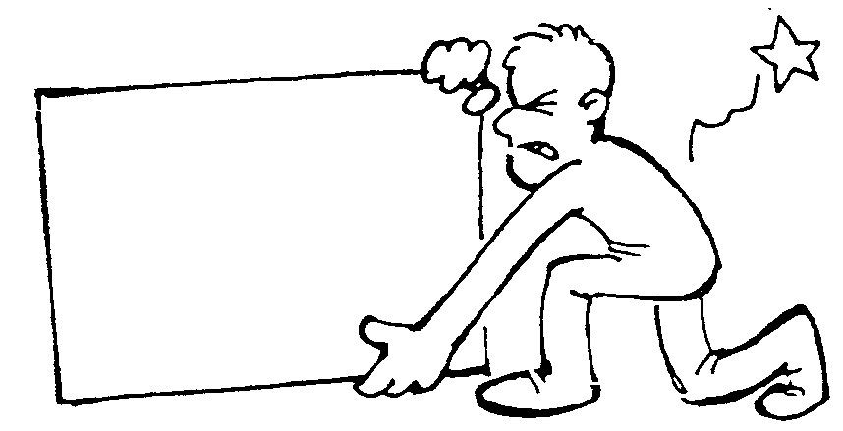
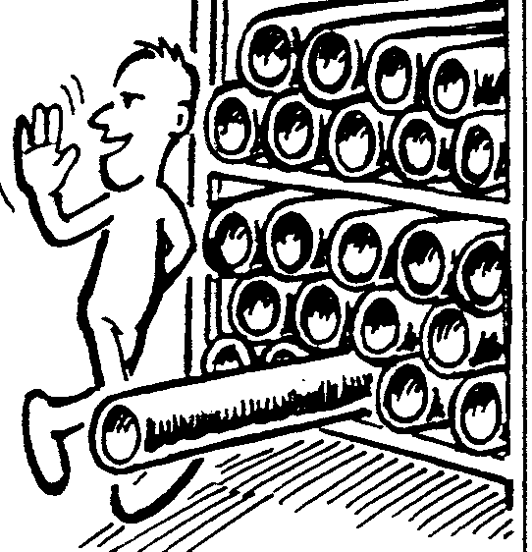

Gambar 1 : Contoh Tindakan Lalai
b. Alat dan Mesin Tidak Dilengkapi Pengaman
Kondisi alat-alat atau mesin-mesin yang tidak dilengkapi pengaman akan sangat memungkinkan terjadinya keselakaan, terutama jika pada kondisi tersebut tidak adanya rambu-rambu peringatan serta kurangnya kepedulian terhadap ancaman bahaya kecelakaan.
Biasanya peralatan/ mesin kerja pelat yang memerlukan pengaman adalah : mesin potong ( shearing machine ), mesin pon ( punching machine ) dan gergaji pita, dll.
HO 3
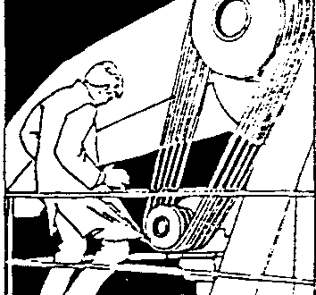

Gambar 2 : Contoh Mesin tanpa Pengaman
c. Alat dan Mesin Tidak Layak Pakai
Alat-alat dan mesin yang tidak layak pakai atau kurang perawatan akan menyebabkan alat dan mesin tersebut tidak berfungsi sebagaimana mestinya sehingga akan menimbulkan bahaya kapan saja tanpa ada peringatan.
d. Sengatan Listrik
Sengatan listrik pada kerja pelat agak jarang terjadi, karena secara umum proses pengerjaan tidak berhubungan langsung arus listrik. Kecelakaan oleh sengatan listrik biasanya terjadi lebih dikarenakan oleh faktor alat/ mesin yang rusak atau oleh faktor manusianya ( lalai atau salah pengoperasian ).
e. Debu, Racun atau Bahan-bahan yang Berbahaya
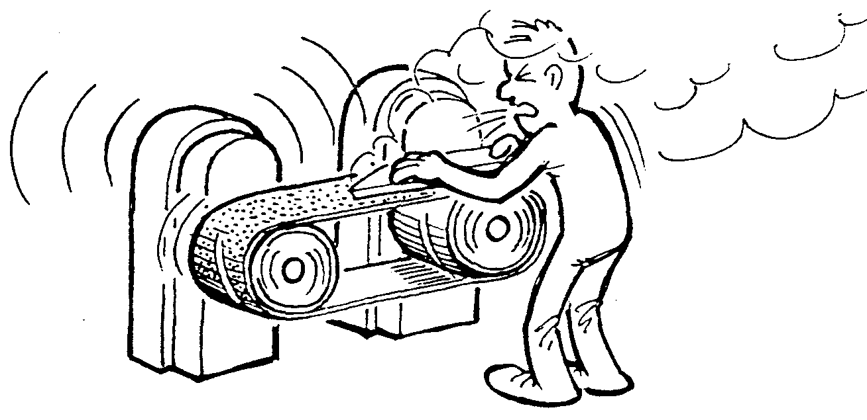
Kecelakaan atau gangguan kesehatan yang disebabkan oleh debu, racun dan bahan-bahan berbahaya kadangkala tidak dirasakan pada saat bekerja, tetapi akan dirasakan setelah beberapa waktu kemudian ( setelah bekerja ). Misalnya, seringnya menghirup debu atau zat-zat beracun akan mengakibatkan gangguan pernafasan setelah sekian lama bekerja.

Gambar 3 : Contoh Proses Kerja yang Menghasilkan Debu
f. Suara di atas Standar Pendengaran Manusia
Pada bengkel kerja pelat secara umum akan menimbulkan suara sekitar 100 dB (decibel), adapun standar kemampuan pendengaran manusia adalah sekitar 90 dB untuk bekerja selama ± 8 jam dan akan mengganggu ( merasa sakit ) pendengaran bila suara yang ditimbulkan tersebut di atas 120 dB.
HO 4
Adapun mesin-mesin atau proses kerja pelat yang dapat menimbulkan gangguan pendengaran diantaranya adalah : mesin pengeling pneumatik, alat peniup / udara tekanan tinggi yang digunakan tanpa penyaring, proses pembentukan pelat-pelat dengan menggunakan palu baja, menggerinda pelat-pelat yang tidak terikat dengan kuat, dsb.
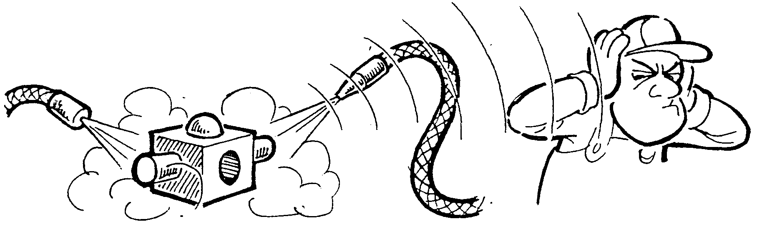
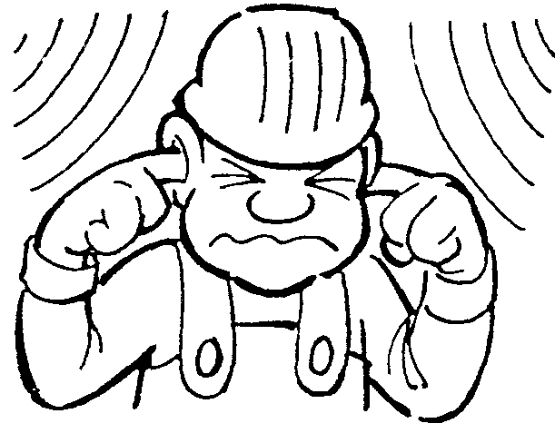

Gambar 4 : Contoh Gangguang oleh Suara

Berdasarkan uraian di atas, terlihat bahwa kemungkinan-kemungkinan terjadinya kecelakaan dan ganguan kesehatan sangatlah beragam, tapi secara umum yang sering terjadi pada kerja pelat adalah : luka, terpotong dan memar/ benturan, sedang gangguan pernafasan dan penglihatan serta gangguan pendengaran agak jarang terjadi.
Karena kecelakaan dan gangguan kesehatan akan merugikan banyak fihak, baik itu pekerja atau teknisi yang bekerja, kegiatan produksi maupun lingkungannya, maka perlu upaya-upaya pencegahan agar resiko kecelakaan dan gangguan kesehatan tersebut dapat dikurangi atau dihindarkan.
Adapun hal-hal yang harus diperhatikan dan langkah-langkah pencegahan yang perlu dilakukan adalah sebagai berikut :
- Setiap orang yang akan bekerja harus memahami pekerjaannya dengan baik, termasuk prosedur menggunakan alat atau mesin.
- Semua alat atau mesin harus dilengkapi dengan pengaman yang memenuhi syarat keselamatan dan kesehatan kerja.
- Setiap peralatan kerja dan mesin-mesin dipelihara dengan baik, sehingga selalu siap pakai.
- Peralatan dan bahan-bahan ditempatkan secara aman.
- Lantai bengkel selalu bersih dan tidak ada tumpahan / ceceran minyak atau oli.
- Ruangan kerja dilengkapi dengan penerangan/ pencahayaan yang cukup dan sirkulasi udara yang memadai.
- Tersedianya alat-alat keselamatan dan kesehatan kerja yang sesuai dengan jenis pekerjaan.
- Adanya rambu-rambu/ petunjuk penggunaan alat keselamatan dan kesehatan kerja.
Berikut ini adalah macam-macam perlengkapan keselamatan dan kesehatan kerja dan contoh rambu-rambu/ petunjuk yang digunakan pada bengkel kerja pelat.
HO 5
PERLENGKAPAN KESELAMATAN DAN KESEHATAN KERJA PELAT

1. | Helm pengaman | 
2. | Pengaman telinga | 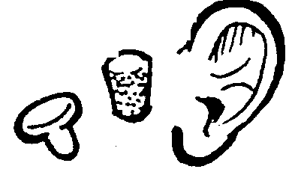
3. | Saringan pernafasan | 
4. | Kaca mata pengaman | 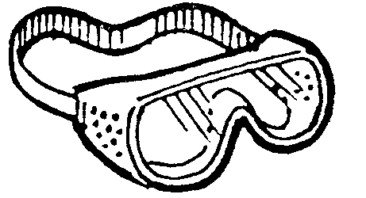
5. | Sarung tangan | 
6. | Sepatu kerja | 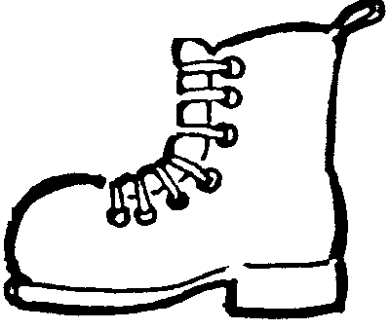

Catatan :
Penggunaan perlengkapan keselamatan dan kesehatan kerja disesuaikan dengan kondisi dan tuntutan pekerjaan ATAU rambu-rambu .
HO 6
CONTOH RAMBU-RAMBU
No. | RAMBU-RAMBU | ARTI RAMBU-RAMBU
1. |  | Helm pengaman harus dipakai !
2. |  | Sepatu kerja/ pengaman harus dipakai !
3. |  | Sarung tangan harus dipakai !
4. |  | Kaca mata pengaman harus dipakai !
5. |  | Pengaman telinga harus dipakai !
6. |  | Saringan pernafasan harus dipakai !
HO 7

7. |  | Hati-hati !
8. |  | Awas : bahan beracun
9. |  | Penunjuk arah

Catatan :
Penempatan rambu-rambu disesuaikan dengan kondisi dan tuntutan pekerjaan.

HO 8
2. PROSEDUR MENGUKUR, MENANDAI DAN MELUKIS PELAT

Kualitas atau ketelitian suatu hasil pekerjaan diantaranya ditentukan oleh bagaimana cara melakukan pengukuran, menandai serta melukis pada saat pembuatan benda kerja. Untuk mengurangi kesalahan dalam melakukan proses-proses tersebut, maka perlu difahami teknik-tekniknya.

a. Mengukur
Ada dua cara yang biasa dilakukan dalam mengukur pada pelat, yaitu dengan berpatokan pada ujung mistar atau berpatokan pada garis ukur mistar. Kedua cara ini dapat dilakukan sesuai kondisi pengerjaan berda kerja tersebut.
Berikut ini adalah contoh mengukur pada pelat menggunakan mistar baja :

a. Patokan ujung

b. Patokan garis ukur

Gambar 5 : Teknik Mengukur

b. Menandai dan Melukis
Penandaan dalam pengerjaan pelat adalah proses sangat penting, karena proses ini merupakan awal dari suatu pembentukan benda kerja.
HO 9
Proses menandai biasanya dilakukan bersamaan dengan proses mengukur dan melukis benda kerja. Tanda pada pelat dapat berupa garis tanda atau titik. Garis tanda dibuat menggunakan penggores, yakni untuk memberi tanda batas ukuran, tanda tekukan, coakan ataupun tanda pengerjaan lainnya. Sedangkan titik pada benda kerja dapat dibuat menggunakan penitik garis dan penitik pusat.
Bentuk garis tanda dalam teknologi pengerjaan pelat cukup bervariasi, yakni tergantung pada alat yang dipergunakan dan karakteristik pekerjaannya, namun beberapa contoh berikut ini dapat dipakai, terutama dalam menerapkan dasar-dasar melukis dan menandai pada pelat yang selanjutnya dapat dilukis garis lurus horizontal dan/ atau garis vertikal, miring/ menyudut, tanda untuk membuat lingkaran, dan lain-lain.

Teknik 1 :

tanda ukuran

LANGKAH KERJA 1

LANGKAH KERJA 2

Gambar 6 : Teknik Menandai dengan Penggores (a)

HO 10
Teknik 2 :
LANGKAH KERJA 1 – MEMBUAT TANDA

LANGKAH KERJA 2 – MEMBUAT GARIS SEJAJAR

garis untuk titik pusat

LANGKAH KERJA 3 - UNTUK TITIK PUSAT LINGKARAN

Gambar 7: Teknik Menandai dengan Penggores

HO 11
Hal-hal yang perlu diperhatikan dalam menarik garis atau melukis pada pelat adalah :
- Mata/ pandangan harus tegak lurus terhadap garis ukur agar tidak terjadi kesalahan akibat sudut pandang.
- Ujung penggores berada tepat pada garis ukuran.
- Kemiringan penggores harus sama sepanjang/ selama penarikan garis.

TEKNIK YANG BENAR

TEKNIK YANG SALAH

Gambar 8 : Teknik Menarik Garis / Melukis

Jika suatu pekerjaan memerlukan tanda dengan penitik, misalnya titik pusat untuk kaki jangka tusuk atau titik pusat untuk pengeboran ataupun titik-titik untuk memperjelas garis, maka dapat dilakukan setelah dilakukan proses melukis. Untuk membuat titik pusat lingkaran atau untuk bor digunakan penitik pusat ( sudut 90° ) dan untuk garis digunakan penitik garis ( sudut 60° )
Contohnya seperti gambar berikut ini :

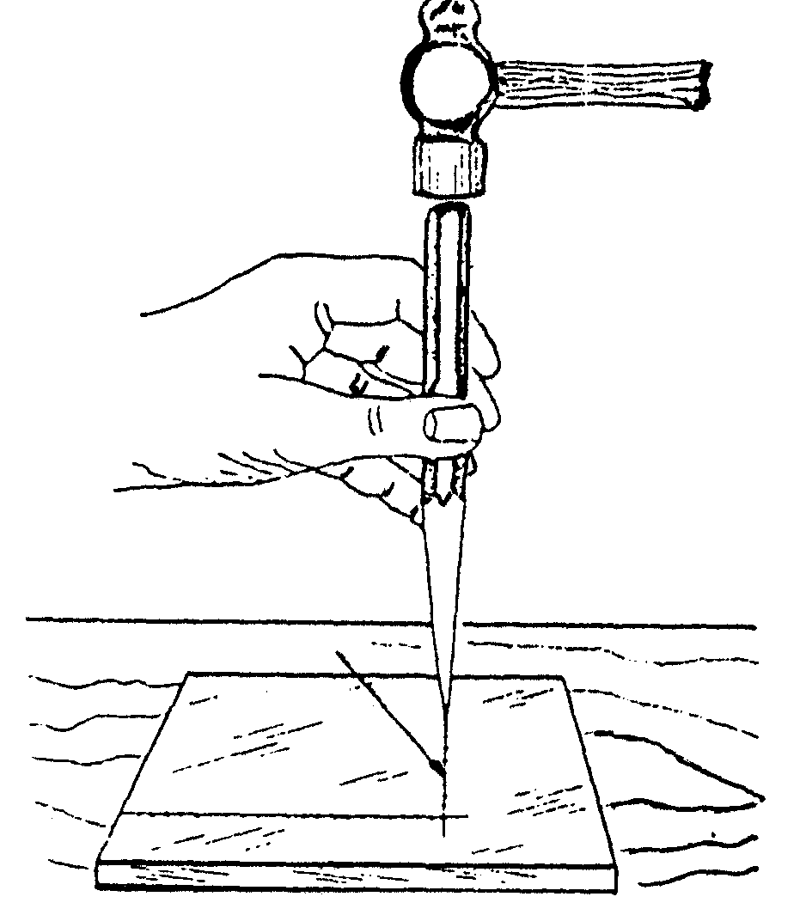
HO 12

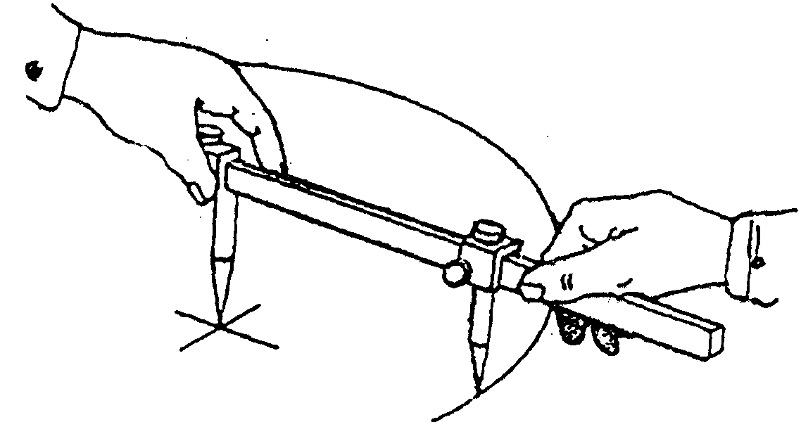

Memberi titik (tanda) pada garis Aplikasi penandaan titik pusat

Gambar 9 : Penandaan dengan Penitik

HO 13
3. PEMOTONGAN PELAT
Pemotongan pelat dapat dilakukan dengan menggunakan gunting pelat, pahat, mesin potong atau dengan menggunakan gergaji untuk pemotongan pelat yang relatif tebal.
a. Pemotongan dengan Gunting
Hasil pemotongan dengan menggunakan gunting sangat ditentukan oleh : pemahaman tentang jenis dan fungsi gunting dan penguasaan teknik-teknik menggunakan gunting. Dengan demikian, gunting yang sesuai dan teknik yang benar akan menghasil potongan yang lebih baik serta waktu yang lebih singkat.
Hal-hal yang perlu diperhatikan dalam menggunting pelat adalah sebagai berikut :
- Sisi potong gunting harus selalu rapat. Jika renggang, rapatkan dengan alat yang sesuai.
- Garis potong dapat terlihat jelas.
- Mata / pandangan tegak lurus terhadap garis potongan.
- Benda kerja ( pelat ) diusahakan tidak terseger selama proses menggunting.
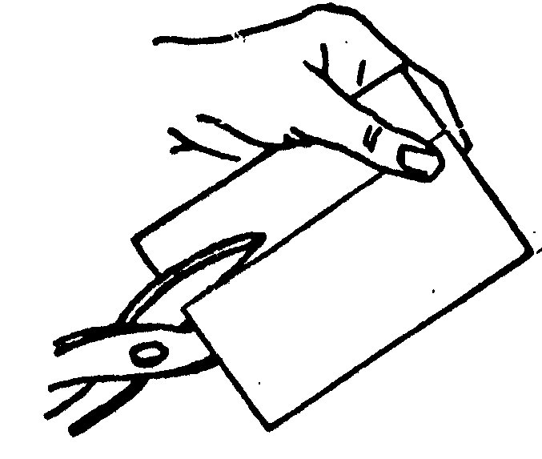

Gambar 10 : Menggunting Lurus dan Lengkung
b. Pemotongan dengan Pahat
Secara umum pahat digunakan untuk pekerjaan-pekerjaan yang kurang presisi/ kasar atau pekerjaan yang tidak bisa dikerjakan dengan alat-alat kerja pelat yang lain, sehingga kadangkala memerlukan pengerjaan lanjutan, seperti pengikiran atau grinda
Jenis pahat yang biasa digunakan adalah pahat rata ( flat cold chissel ), yakni digunakan untuk memotong pelat yang relatif tipis, mencoak dan membuat lubang pada pelat.
c. Pemotongan dengan Mesing Potong ( Shearing Machine )
Mesing potong atau gilotin (shearing machine/ guillotine ) merupakan salah satu mesin potong pelat yang utama dalam pengerjaan pelat. Mesin ini terutama digunakan untuk memotong lurus dan siku suatu pelat. Kemampuan potong gilotin cukup bervariasi, yakni sangat tergantung pada tipe, teknologi ataupun kapasitas dari mesin tersebut.
Secara umum ada dua jenis gilotin yang biasa dipakai pada bengkel-bengkel pengerjaan pelat :

HO 14
1. Gilotin Pedal/ Injak
Gilotin jenis ini mampu memotong sepanjang 1050 mm dengan ketebalan pelat ± 1,5 mm.
Cara memotongnya dapat dilaksanakan dengan memberi tanda (garis) pada pelat atau dengan menggunakan mistar pembatasan yang ada di depan maupun dibelakang pisau potongnya.
Cara menggunakan mistar pembatas depan adalah sebagai berikut :
- Gunakan mistar baja atau mistar gulung untuk menentukan ukuran potong.
- Ukur mulai sisi pemotong bawah sesuai dengan yang dikehendaki sampai mistar pembatas.
- Kencangkan bautnya
- Letakkan sisi pelat yang akan dipotong pada mistar pembatas
- Tekan pedal sampai pelat terpotong.

Cara menggunakan mistar pembatas belakang adalah sebagai berikut :
- Ukur jarak antara sisi pemotong bawah dan mistar pembatas dibelakang lebar yang dikehendaki.
- Masukkan pelat dari sisi depan sampai mengenai mistar pembatas.
- Tekan/injak pedal pemotong sampai pelat terpotong

2. Gilotin Elektris ( Power Guillotine )
Mesin potong ini digunakan secara luas untuk pelat-pelat yang relafif tebal (antara 2 - 13 mm) yang tidak mampu dilakukan oleh tenaga manusia.
Tenaga untuk memotong digerakkan oleh motor listrik yang kemudian dilanjutkan oleh kopling mekanik atau hidrolik, sehingga dalam pengoperasiannya tidak membutuhkan tenaga yang besar.
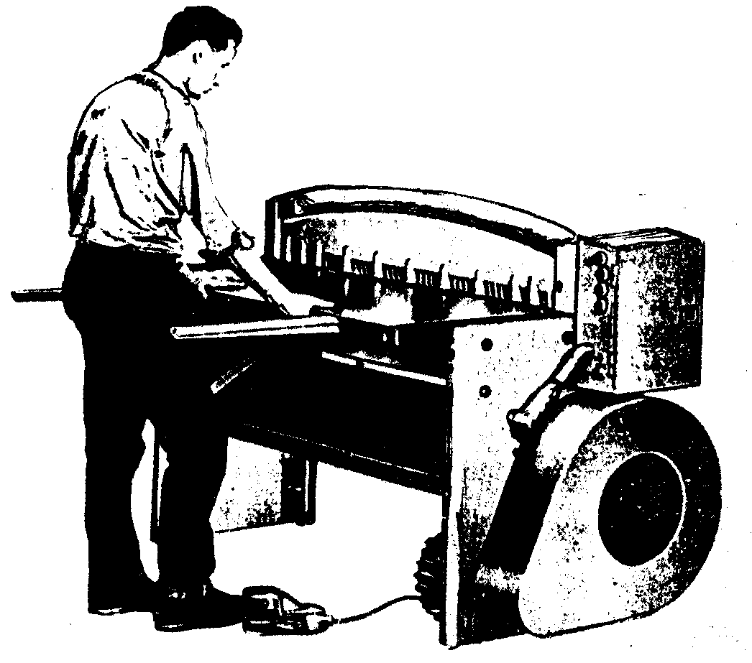

Gambar 11 : Memotong dengan Mesin Potong

HO 15
Hal-hal yang perlu diperhatikan jika memotong dengan mesin potong adalah sebagai berikut :
- Mesin potong harus diset/ distel sesuai dengan tebal bahan yang akan dipotong, yaitu penyetelan kerapatan pisau dan penyetelan tekanan ( jika ada ).
- Pembatas ukuran distel secara tepat atau garis potong dapat terlihat jelas ( jika pemotongan secara manual/ tanpa pembatas ).
- Saat mesin beroperasi, yakinkan bahwa pelat yang dipotong terjepit dengan kuat agar saat pisau potong atas menekan tidak akan menggeser pelat.
- Jangan berada dibelakang mesin saat proses pemotongan berlangsung, karena hasil potongan pelat dapat menimbulkan kecelakaan.
- Jangan memotong pelat yang tebalnya diatas kemampuan mesin.

2. Gergaji Tangan
Gergaji tangan tidak begitu banyak digunakan dalam kerja pelat, kecuali hanya untuk memotong pelat yang pendek atau memotong bentuk-bentuk tertentu yang tidak bisa dipotong dengan mesin potong, disamping kecepatan potongnya yang lambat dan lebar potongan yang terbatas.
Gergaji tangan terdiri dari : gagang (sengkang) gergaji dan daun gergaji dengan berbagai variasi ukuran gigi gergaji.
Untuk memotong pelat, dipakai ukuran gigi gergaji dengan ukuran 24 atau 32, yakni tergantung pada kekerasan dan tebal bahan; semakin keras suatu bahan maka semakin rapat gigi gergaji yang dipakai.
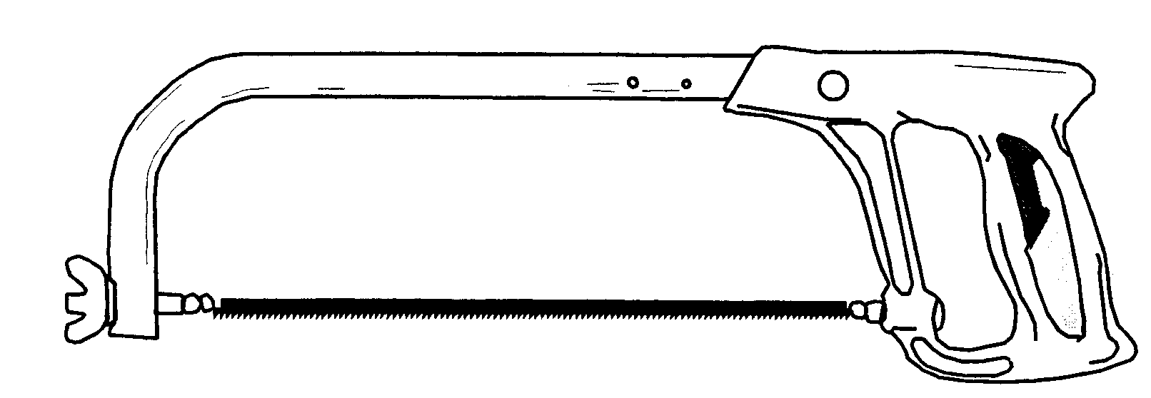

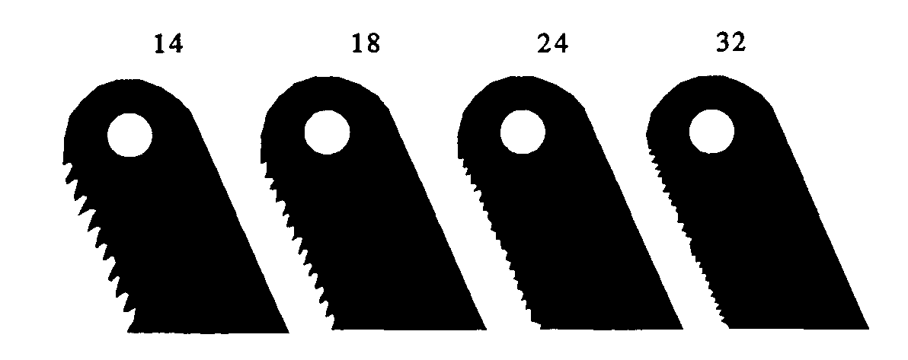

Gambar 12 : Gergaji Tangan
HO 16
4. PENEKUKAN PELAT
a. Bentuk-bentuk Tekukan dan Bentangannya
Penekukan pelat dapat dilakukan dengan dua cara, yaitu dengan menggunakan palu dan landasan atau dengan menggunakan mesin tekuk atau mesin pres.
Berbagai bentuk tekukan dapat dilakukan dengan palu dan landasan, demikian juga dengan menggukan mesin tekuk, namun secara umum bentuk-bentuk tekukan dalam kerja pelat adalah sebagai berikut :
- Tekukan searah atau berlawanan arah
- Tekukan satu atau dua sisi
- Tekukan lebih dari dua sisi
Adapun dasar bentuk-bentuk tekukan pada pengerjaan pelat adalah sebagai berikut :

= Tekukan satu kali searah

= Tekukan dua kali searah

= Tekukan dua kali berlawanan arah

= Tekukan tiga kali berlawanan arah

= Tekukan tiga kali searah

Untuk aplikasi pada pekerjaan armatur/ kabinet ( cabinet making ), bentuk-bentuk tekukan seperti di atas dapat berlaku pada tekukan satu sisi, dua atau lebih; dan hal ini sangat tergantung pada disain pekerjaan.
Prinsip gambar bentangan adalah mengembalikan suatu hasil tekukan kepada bentuk awalnya ( pelat/rata ) melalui teknik-teknik proyeksi garis dan bidang.
Berdasarkan dasar bentuk-bentuk tekukan, maka dapat dikembangan gambar-gambar bentangan sebagai berikut :
HO 17
- Bentangan untuk satu kali tekukan searah pada dua sisi

o
o

Cara Penggambaran :
Perhatikan gambar dasar tekukan, kemudian dengan menarik garis proyeksi dari titik a dengan pusat o akan didapat titik a’. Maka jarak a ke a’ adalah bentangan tekukan ( satu tekukan ).
Dengan cara yang sama, maka selanjutnya akan dapat dibuat bentangan-bentangan yang lain, baik yang searah maupun yang berlawanan arah atau tekukan satu sisi, dua sisi maupun lebih.
- Bentangan untuk satu kali tekukan searah pada empat sisi

HO 18
- Bentangan untuk dua tekukan searah pada dua sisi

- Bentangan untuk dua tekukan searah pada empat sisi

HO 19
- Bentangan untuk dua tekukan berlawanan arah pada dua sisi

- Bentangan untuk dua tekukan berlawanan arah pada empat sisi

HO 20
- Bentangan untuk tiga tekukan berlawanan arah pada dua sisi

- Bentangan untuk tiga tekukan berlawanan arah pada empat sisi

HO 21
- Bentangan untuk tiga tekukan searah pada dua sisi

- Bentangan untuk tiga tekukan searah pada empat sisi

HO 22
b. Metode Penekukan
1. Penekukan dengan Palu dan Landasan
Walaupun proses pengerjaan pelat secara luas telah menggunakan mesin-mesin tekuk dan pres, namun untuk penerapan keterampilan dasar dan untuk pekerjaan tertentu masih diperlukan pengerjaan secara manual, yaitu dengan palu dan landasan.
Palu yang biasa digunakan dalam pengerjaan pelat, khususnya penekukan adalah palu keras ( baja ) dan palu lunak ( mallet ). Palu baja yang banyak dipakai adalah palu konde, palu pen; sedang palu lunak yang biasa dipakai adalah palu plastik atau kayu.
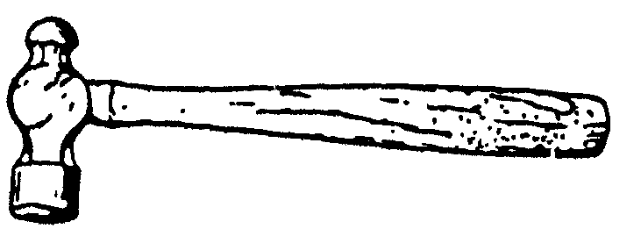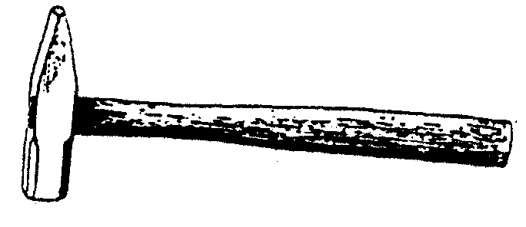
palu konde palu pen
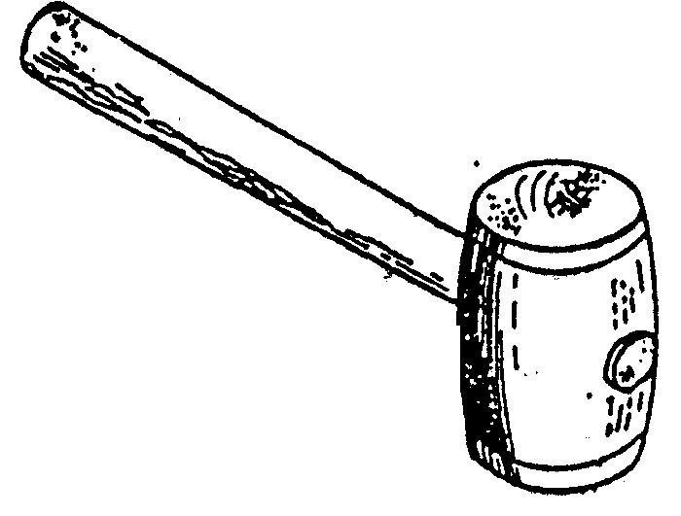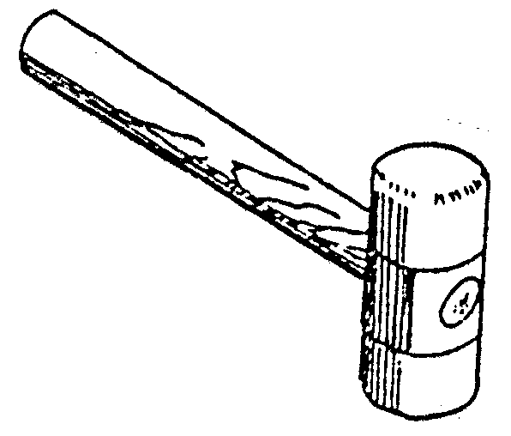
palu kayu palu plastik
Gambar 13 : Palu Baja dan Mallet
Adapun jenis landasan yang lazim digunakan untuk menekuk adalah landasan muka rata/ sudut, pinggir lurus atau landasan kombinasi.
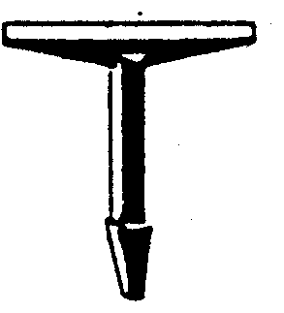
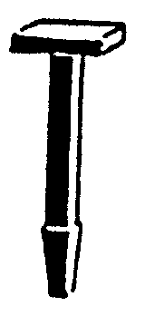
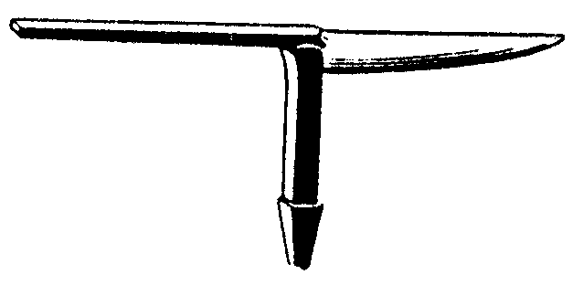

landasan muka rata landasan kombinasi landasan pinggir lurus
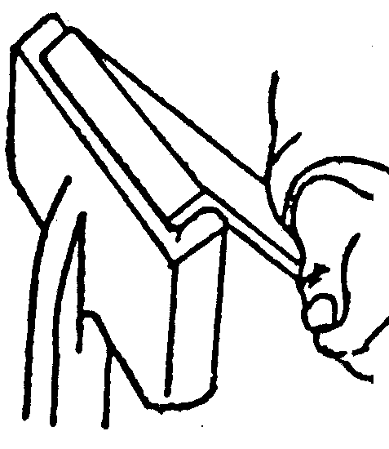

Gambar 14 : Landasan
HO 23
2. Penekukan dengan Mesin Tekuk
Penggunaan mesin lipat / tekuk pelat adalah untuk mempercepat suatu proses penekukan dan untuk mencapai tingkat ketelitian tertentu. Sesuai dengan perkembangan ilmu dan teknologi; mesin tekuk telah berkembang sedemikian rupa, mulai dari yang dioperasikan secara manual sampai dengan yang dioperasikan secara otomatis atau dengan komputer (CNC).
a. Mesin Tekuk Terbatas( Bench / Adjustable Folder )
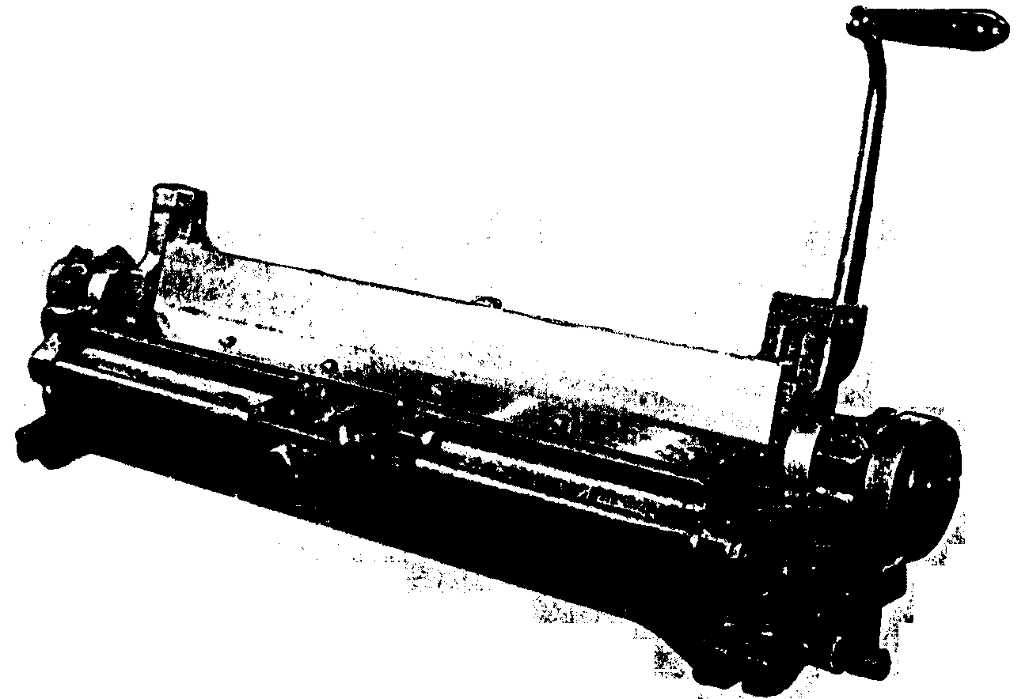

Gambar 15 : Mesin Tekuk Terbatas
Cara mengoperasikannya :
- Siapkan pelat yang akan ditekuk
- Atur lebar tekukan sesuai dengan yang dikehendaki
- Masukkan pelat sampai mengenai kisi-kisi pembatas
- Angkat batang / tuas penekuk sampai batas sudut yang dikehendaki.
- Kembalikan batang penekuk pada kedudukan semula.
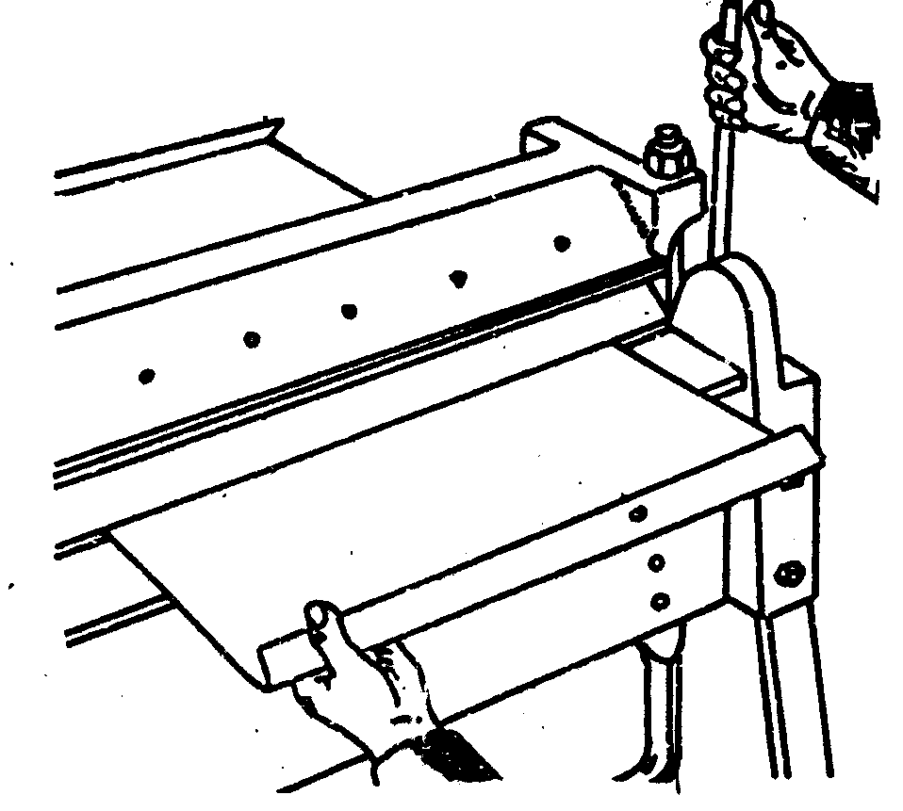
b. Mesin Tekuk Universal/ Standar
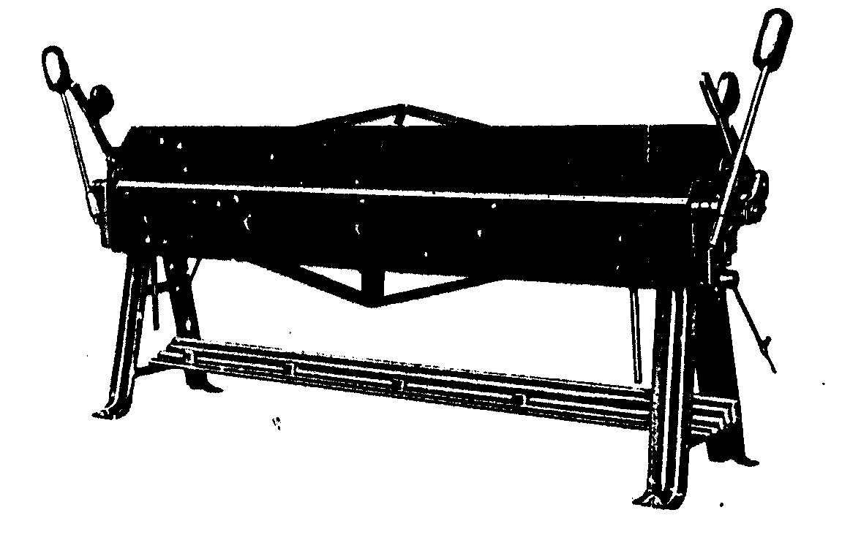

Gambar 16 : Mesin Tekuk Universal
HO 24
Cara mengoperasikannya :
- Tentukan dan lukis garis tekukan sesuai keperluan.
- Masukkan pelat yang akan ditekuk dan paskan pada garis tekukan.
- Jepit dengan klem/ tuas pengikat.
- Angkat batang penekuk sampai batas sudut yang dikehendaki.
- Kembalikan batang penekuk pada posisi semula.

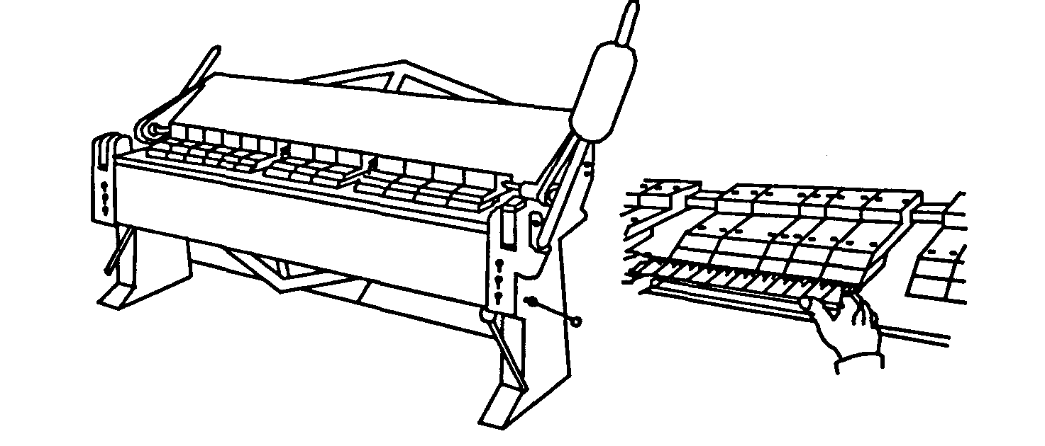
c. Mesin Tekuk Kotak ( Box and Pan Brake )
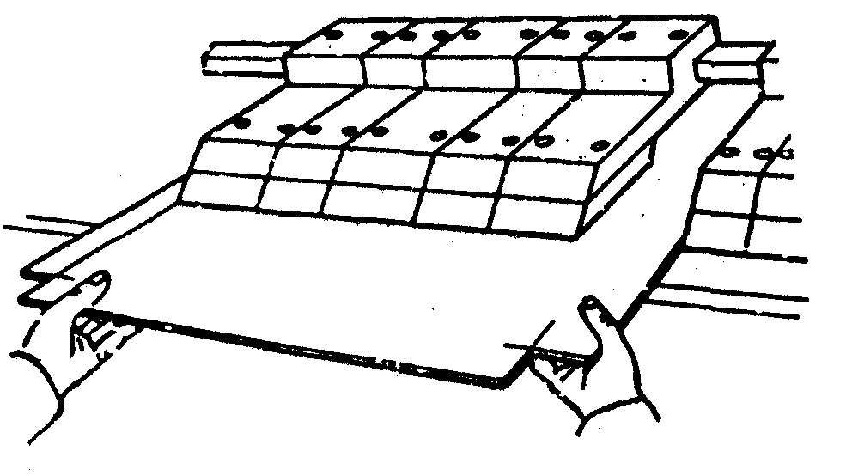

Gambar 17 : Mesin Tekuk Kotak
Cara mengoperasikannya :
- Tentukan dan lukis garis tekukan sesuai keperluan/ gambar kerja.
- Pasang dan atur sepatu tekuk sesuai dengan panjang tekukan.
- Masukkan pelat yang akan ditekuk dan paskan pada garis tekukan.
- Jepit dengan klem/ tuas pengikat.
- Angkat batang penekuk sampai batas sudut yang dikehendaki.
- Kembalikan batang penekuk pada posisi semula.

d. Mesin Tekuk Pres ( Press Brake )
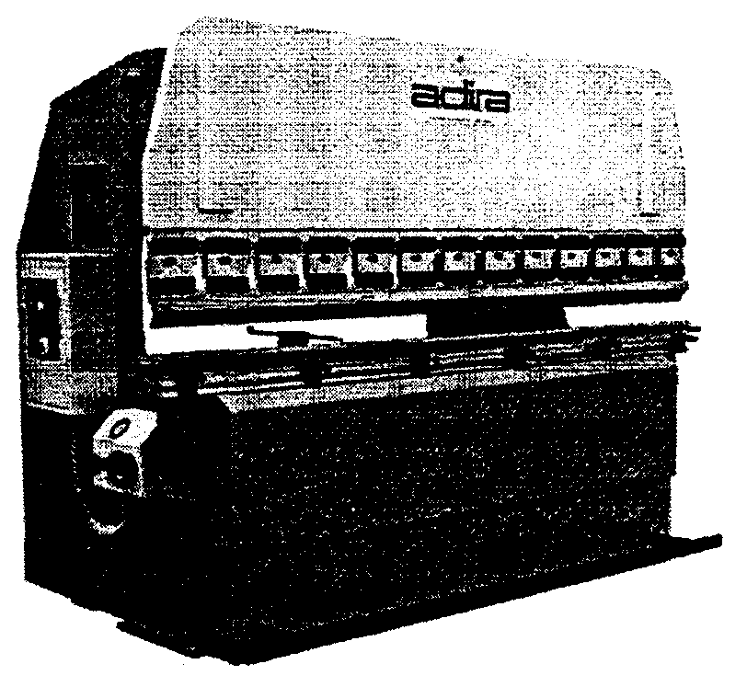

Gambar 18 : Mesin Tekuk Pres
HO 25
Cara mengoperasikannya :
- Tentukan dan lukis garis tekukan sesuai keperluan/ gambar kerja atau atur pembatas tekukan ( secara manual atau otomatik ) pada mesin tekuk.
- Pasang dan atur sepatu tekuk sesuai dengan panjang tekukan dan V-bar ( bending bar ) sesuai dengan tebal bahan yang ditekuk.
- Hidupkan mesin, dan jika mesin dilengkapi dengan pengatur tekanan, maka aturlah pengatur tekanan sesuai ketentuan ( berdasarkan tebal bahan dan lebar tekukan ).
- Masukkan pelat yang akan ditekuk dan paskan pada garis tekukan atau sampai menyentuh pembatas tekukan.
- Lakukan penekukan dengan menekan tombol/ handle penekukan.
- Keluarkan pelat dari mesin.

HO 26
4. PENYAMBUNGAN PELAT
Penyambungan pelat, khususnya penyambungan pada pelat tipis dapat dilakukan dengan banyak cara, antara lain adalah dengan sambungan keling, sambungan lipat, atau dengan sambungan las titik.
Aplikasi penggunaan macam-macam sambungan pelat tersebut sangat tergantung pada keperluan atau tujuan pembuatan, kekuatan konstruksi sambungan, tingkat kerapatan (kedap), atau fungsi benda kerja yang dibuat.
a. Sambungan Keling ( Rivet )
Menyambung pelat dengan menggunakan paku keling ( sambungan keling ) masih banyak digunakan pada konstruksi pelat tipis, karena dapat dilakukan dengan mudah dan relatif kuat, walaupun tidak begitu kedap.
Jenis paku keling cukup beragam, sehingga dilakukan dengan cara atau alat yang beragam pula, namun yang banyak dipakai pada konstruksi pelat tipis adalah sbb :
1. Rivet set
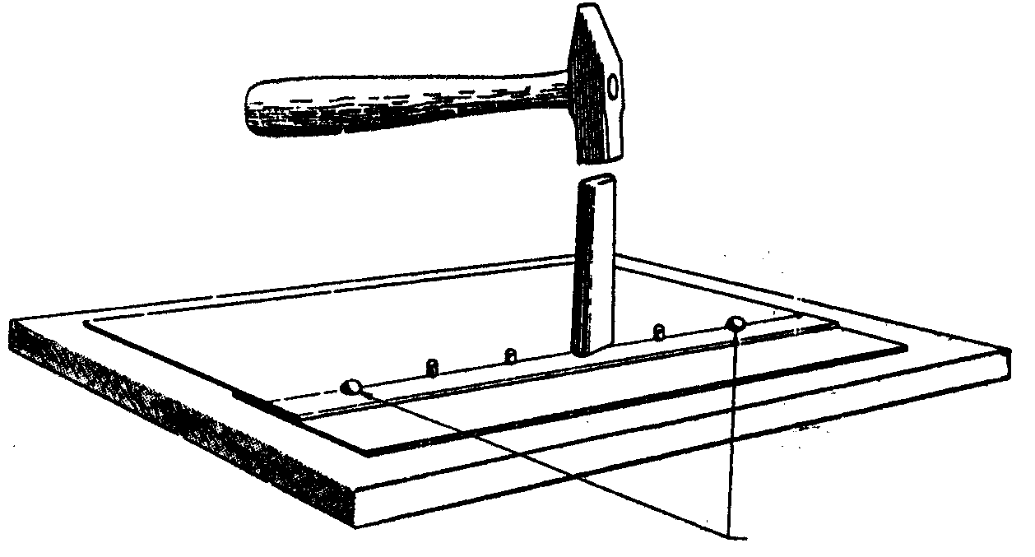
Dahulukan kedua ujung
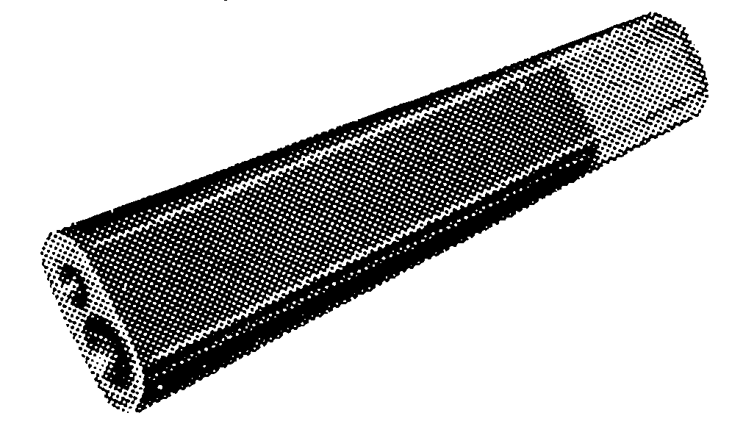

Gambar 19 : Rivet Set
2. Pengeling Pop ( Blint Riveter)
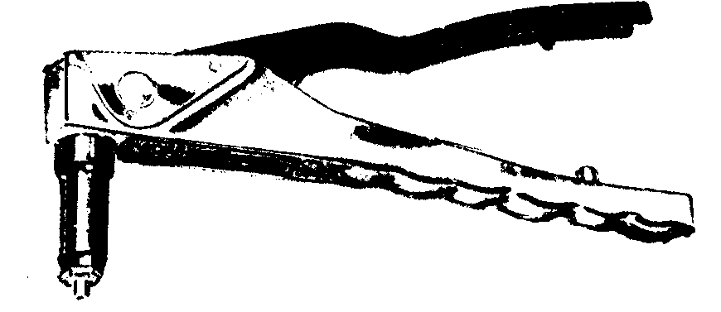

Gambar 20 : Pengeling Pop
HO 27
Cara kerja pengeling pop :
- Tempatkan/ masukkan paku keling pop ke lubang sambungan keling dan pasangkan pengeling pop sampai rapat dengan permukaan paku kelin.
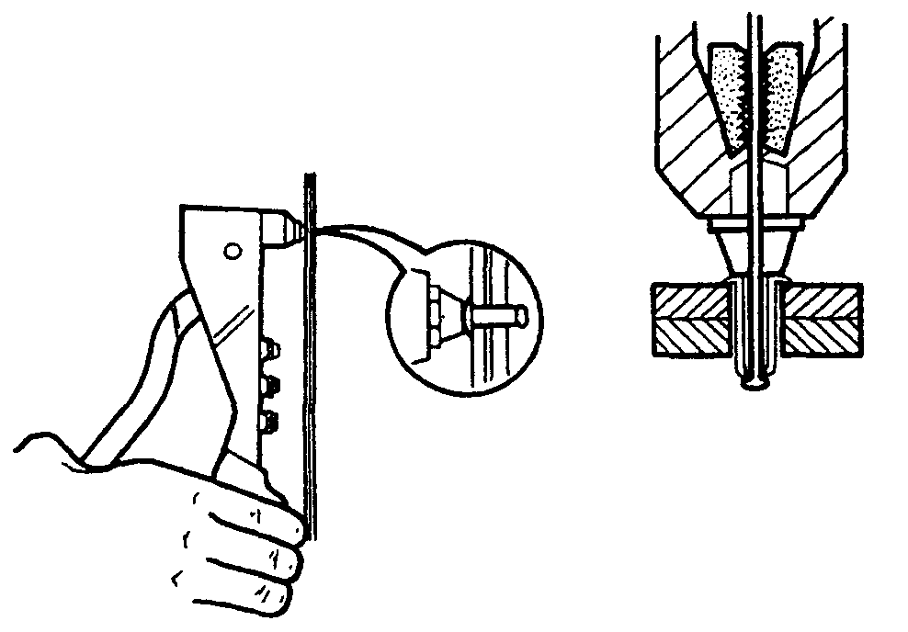
- Tekan tuas pengeling pop beberapa kali sambil pengeling ditekan sampai paku penariknya putus.
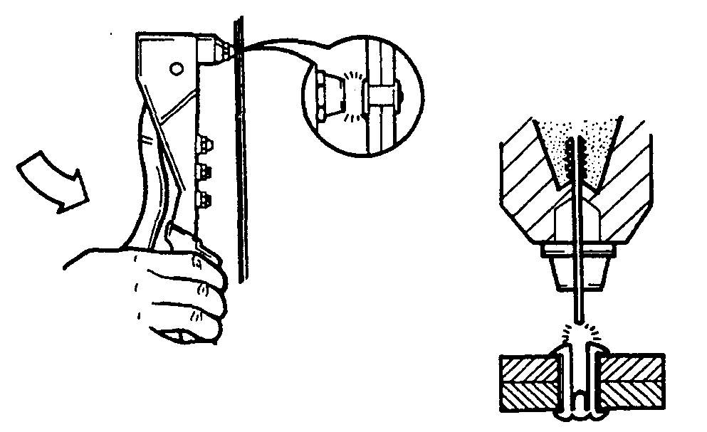
- Tarik tuas pengeling dan keluarkan paku penarik yang telah putus..

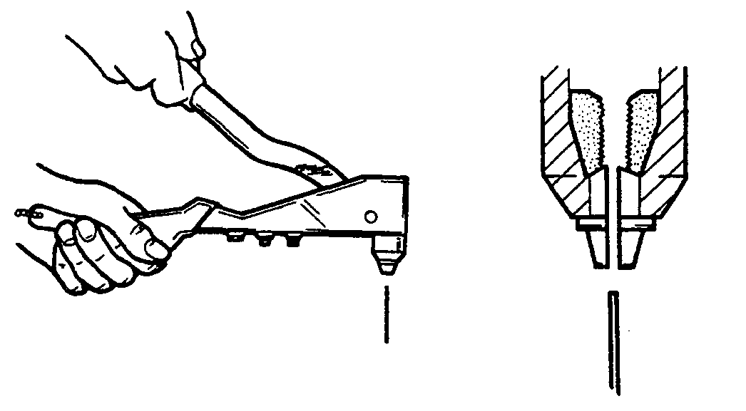

HO 28
b. Sambungan Lipat
1. Sambungan Lipat Tunggal ( Grooved Seam )
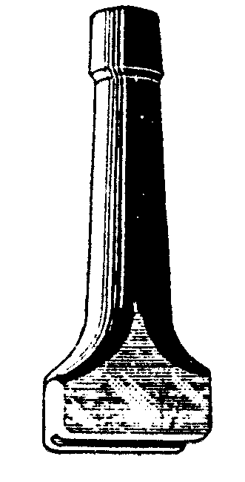
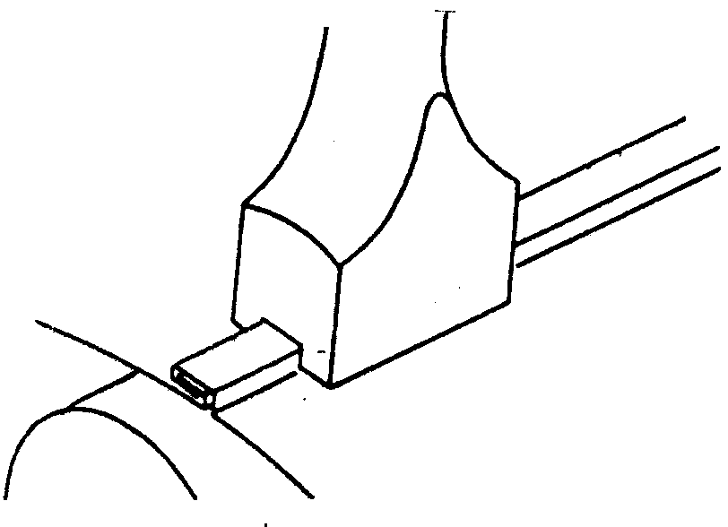
Sambungan lipat tunggal dapat dibuat dengan menggunakan alat-alat tangan atau mesin lipat atau kombinasi keduanya dan untuk merapatkan sambungan lipat tunggal yang lurus dilakukan dengan dua cara, yaitu dengan menggunakan perapat ( hand groover ) atau dengan bar groover.

Gambar 21 : Sambungan Lipat Tunggal

2. Sambungan Tegak, Bilah dan Sudut
Untuk membuat sambungan lipat tegak, bilah atau sudut yang lurus dapat dilakukan secara manual dengan menggunakan alat-alat tangan ( palu dan landasan ) atau dengan mesin lipat atau kombinasi keduanya tanpa menggunakan perapat.
Sebelum membuat sambungan lipat perlu difahami terlebih dahulu perhitungan sambungan (allowance ), agar ukuran yang dikehendaki dapat tercapai.

Perhitungan Sambungan Lipat :

NO | JENIS SAMBUNGAN | GAMBAR | PERHITUNGAN
1. | Sambungan lipat tegak |  | A=W - t  B= 2W - t  S= 3W - 2t
2. | Sambungan lipat tunggal ( grooved seam ) |  | A= W - t  B= 2W - t  S= 3W - 2t

HO 29
NO | JENIS SAMBUNGAN | GAMBAR | PERHITUNGAN
3. | Sambungan lipat bilah |  | A= ½W - t  B= ½W - t  C= 2W - 2t  S= 3W - 4t
4. | Sambungan lipat sudut/ alas |  | A= W - 2t  B= 2W - 2t  S= 3W - 4t
Catatan : W = Lebar sambungan lipat t = tebal bahan/ pelat S = total allowance

Contoh Penerapan Perhitungan Sambungan :
Sebuah silinder dengan diamater 120mm tinggi 150mm dibuat dengan sambungan lipat tunggal (grooved seam ) lebar 6mm, bahan yang digunakan adalah pelat BJLS 50, maka bahan minimal yang diperlukan adalah :
Gambar :
sambungan lipat

a. Panjang bahan :
- Allowance sambungan lipat ( S ) = 3.W -2t
= (3. 6) - (2.0,5)
= 18 - 1
= 17 mm
HO 30
- Bentangan silinder = Π. d _{silinder}
= 3,14 . 120
= 376,8 mm
Panjang bahan yang diperlukan = 17 + 376,8 = 393,8 mm

b. Lebar bahan :
- Tinggi silinder = 150 mm
Jadi, kebutuhan bahan untuk pembuatan silinder tersebut adalah : 393,8 X 150 mm
c. Sambungan Las Titik
1. Mesin Las Titik Portabel
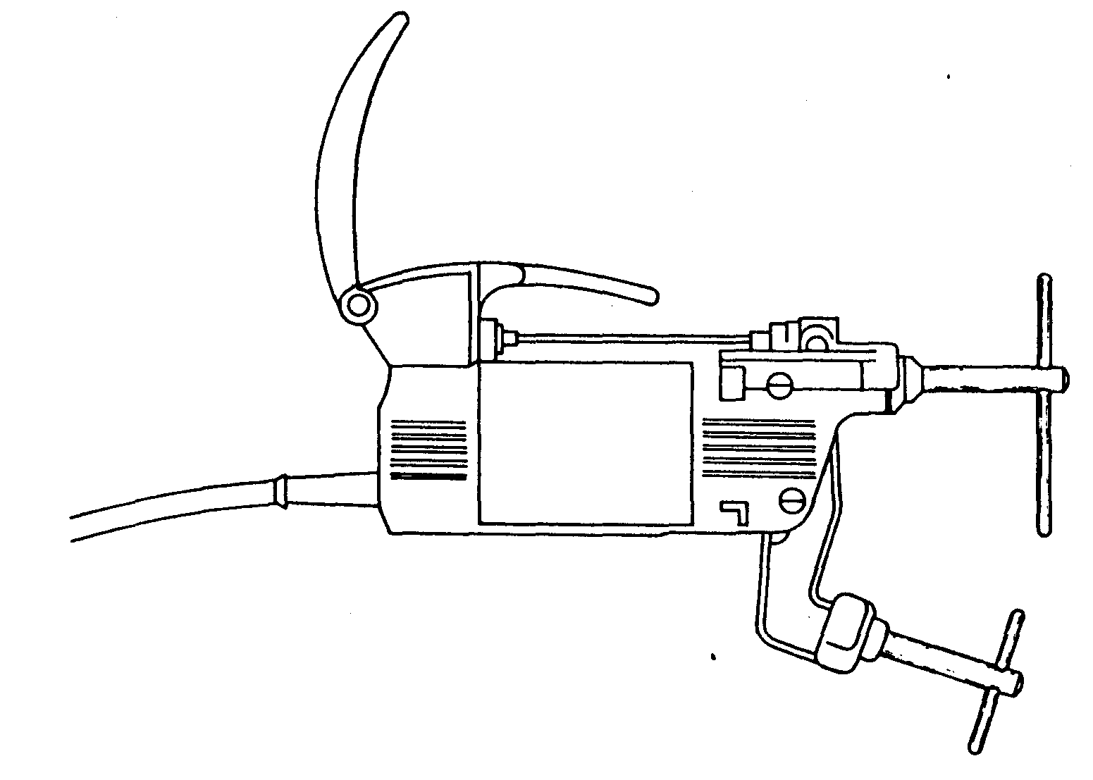

Gambar 22 : Mesin Las Titik Portabel

2. Mesin Las Titik Standar
Mesin las titik standar ( pedestal spot welding ) mempunyai ukuran dan kapasitas lebih besar dari mesin las titik portabel, sehingga perlu diperhatikan beberapa hal bila menggunakan mesin las titik standar, yaitu :
- Diameter penampang elektroda = 4 x tebal pengelasan
- Permukaan elektroda harus bersih dan tidak ada lapisan yang memungkinkan tidak mengalirnya arus listrik.
- Lama pengelasan harus disesuaikan dengan tebal bahan yang disambung.
- Sirkulasi air pendingin harus berjalan selama proses pengelasan.

HO 31
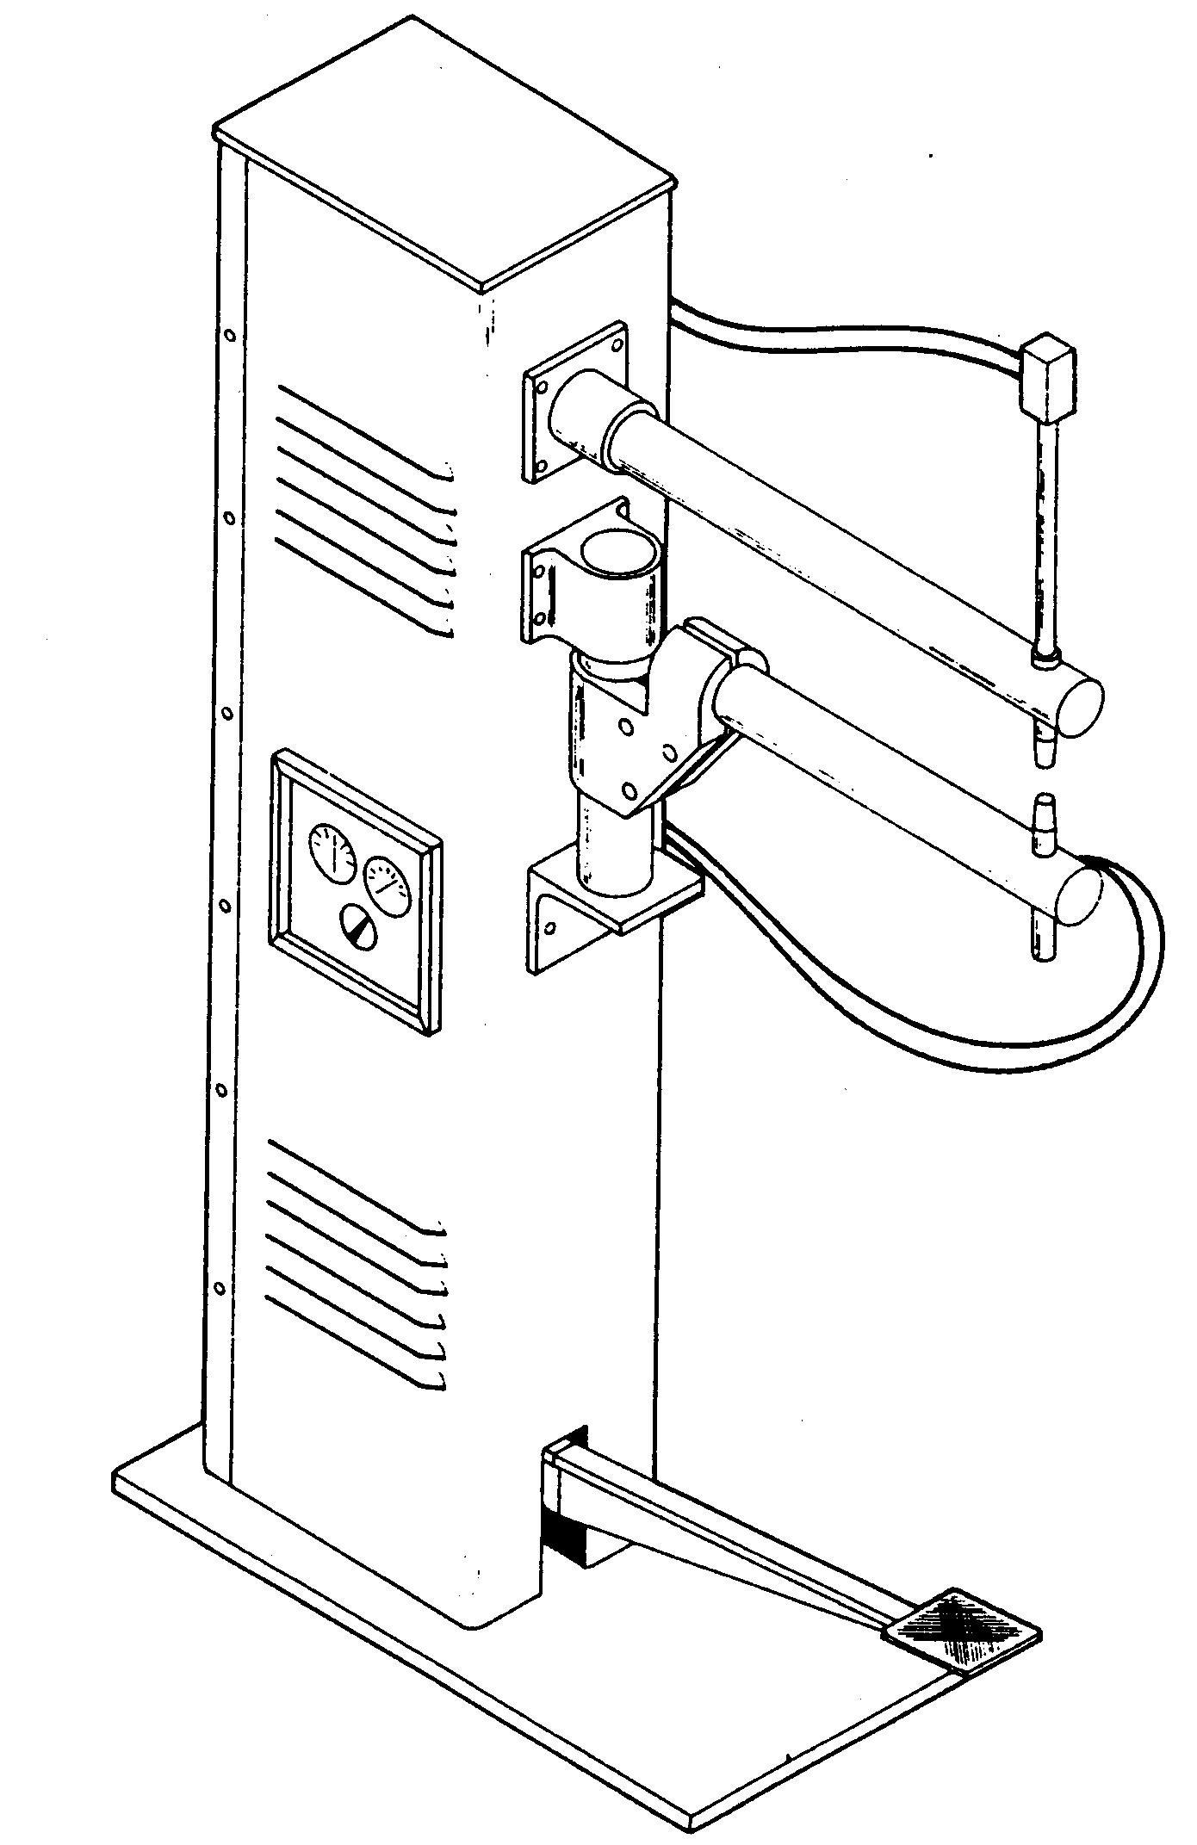

Gambar 23 : Mesin Las Titik Standar

Proses Pengelasan :
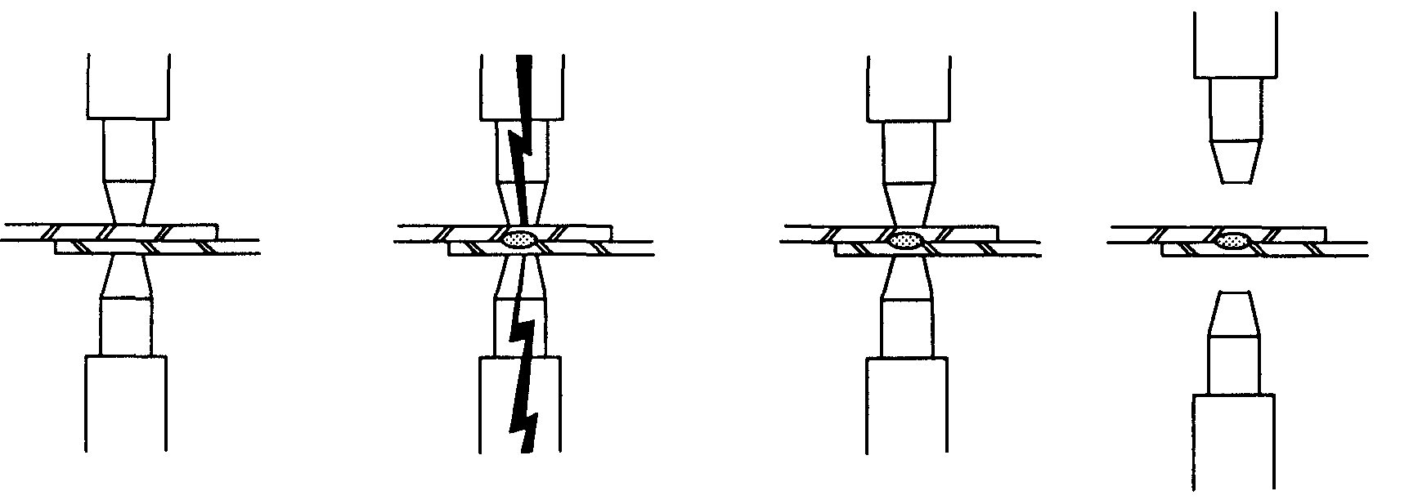

1 2 3 4

Keterangan :
1. Pelat dijepit antara dua elektroda ( atas dan bawah )
2. Saat jepitan sempurna terjadi pengelasan yang lamanya diatur oleh timer
3. Pelat telah tersambung
4. Elektroda kembali pada posisi semula.

Tugas
Tugas 1
Keselamatan dan Kesehatan Kerja Pelat
Petunjuk :
- Bentuklah grup yang terdiri dari 3-5 orang/ grup
- Lakukan identifikasi peralatan keselamatan dan kesehatan kerja yang tersedia pada bengkel kerja pelat tempat Anda berlatih/ bekerja.
- Kemudian, identifikasi pula penyebab-penyebab yang memungkinkan akan menimbulkan kecelakaan, bahaya, atau gangguan kesehatan.
- Bandingkan hasil identifikasi tersebut dengan tuntutan keselamatan dan kesehatan kerja yang selayaknya pada bengkel kerja pelat tersebut.
- Buat rangkuman dari temuan-temuan Anda/ grup beserta saran-saran pemecahan masalahnya ( jika ada ) agar dapat dipresentasikan pada grup lain.
Isi rangkuman minimal terdiri dari :
- Peralatan keselamatan dan kesehatan kerja yang diperlukan.
- Penyebab-penyebab kecelakaan, bahaya, atau gangguan kesehatan.
- Rambu-rambu yang diperlukan di bengkel tersebut.
- Alasan/ argumentasi dari saran yang diberikan.

Tugas 2
Mengukur, Menandai dan Melukis Pelat

Lukislah gambar-gambar berikut ini pada pelat menggunakan alat ukur, alat lukis dan alat penanda yang sesuai.
1.

2.

LEMBAR PENILAIAN PRAKTIK
NO | ASPEK YANG DINILAI | KRITERIA | Checklist |  | REKOMENDASI
NO | ASPEK YANG DINILAI | KRITERIA | L | TL | REKOMENDASI
1.  2.  3. | Kejelasan garis lukis  Kesuaian dengan gambar kerja  Kerapian pekerjaan | - 90% dapat terlihat jelas  - Tidak ada garis yang ganda  - 90% garis lukis sesuai dengan ukuran pada gambar kerja  - Penyimpangan maks. 0,5mm  - Tidak ada sisi yang tajam  - 90% permukaan pelat tidak rusak
L = Lulus TL = Tidak Lulus

Penilai,

------------------------------
Tugas 3
Pemotongan Pelat dengan Gunting

Lukislah gambar berikut ini pada 2 buah pelat BJLS, kemudian potong menggunakan gunting yang sesuai !

Langkah Kerja 1 : Melukis pada Pelat

Langkah Kerja 2 : Memotong bagian Luar dengan Gunting pada Pelat 1
Langkah Kerja 3 : Memotong bagian Dalam dengan Gunting pada Pelat 2

LEMBAR PENILAIAN PRAKTIK
NO | ASPEK YANG DINILAI | KRITERIA | Checklist |  | REKOMENDASI
NO | ASPEK YANG DINILAI | KRITERIA | L | TL | REKOMENDASI
1.  2.  3. | Hasil lukisan  Hasil pemotongan  Kerapian pekerjaan | - 90 % ukuran sesuai dengan gambar kerja  - 90% garis lukis dapat terlihat jelas  - Tidak ada garis yang ganda.  - Penyimpangan maks. 0,5mm dari garis lukis  - 80% tidak bergerigi/ halus  - Tidak ada sisi yang tajam  - 90% permukaan pelat tidak rusak
L = Lulus TL = Tidak Lulus

Penilai,

------------------------------
Tugas 4
Penekukan Pelat dengan Palu dan Landasan

Potonglah pelat BJLS seperti gambar berikut ini menggunakan gunting, kemudian lakukan penekukan menggunakan palu dan landasan yang sesuai !

HASIL PEMOTONGAN

HASIL PENEKUKAN

LEMBAR PENILAIAN PRAKTIK
NO | ASPEK YANG DINILAI | KRITERIA | Checklist |  | REKOMENDASI
NO | ASPEK YANG DINILAI | KRITERIA | L | TL | REKOMENDASI
1.  2.  3. | Hasil pemotongan  Hasil tekukan  Kerapian pekerjaan | - Penyimpangan maks. 0,5mm dari garis lukis  - 80% tidak bergerigi/ halus  - Penyimpangan ukuran maks. 0,5mm  - Rata dan siku, tol. 3°  - Tidak ada sisi yang tajam  - 90% permukaan pelat tidak rusak
L = Lulus TL = Tidak Lulus

Penilai,

------------------------------
Tugas 5
Pemotongan dan Penekukan Pelat dengan Mesin

Potonglah pelat baja ( karoseri ) tebal 1mm seperti gambar berikut ini menggunakan mesin potong dan mesin coak ( notcher ) atau mesin pon atau gunting, kemudian lakukan penekukan menggunakan mesin tekuk !

LEMBAR PENILAIAN PRAKTIK
NO | ASPEK YANG DINILAI | KRITERIA | Checklist |  | REKOMENDASI
NO | ASPEK YANG DINILAI | KRITERIA | L | TL | REKOMENDASI
1.  2.  3. | Hasil pemotongan  Hasil tekukan  Kerapian pekerjaan | - Penyimpangan ukuran maks. 0,5mm dari garis lukis  - 90% tidak bergerigi/ halus  - Penyimpangan ukuran maks. 0,5mm  - Rata dan siku, tol. 1°  - Tidak ada sisi yang tajam  - 90% permukaan pelat tidak rusak
L = Lulus TL = Tidak Lulus

Penilai,

------------------------------

Tugas 6
Sambungan Keling

Lakukanlah penyambungan pelat dengan menggunakan paku keling yang sesuai dengan gambar kerja berikut

LEMBAR PENILAIAN PRAKTIK
NO | ASPEK YANG DINILAI | KRITERIA | Checklist |  | REKOMENDASI
NO | ASPEK YANG DINILAI | KRITERIA | L | TL | REKOMENDASI
1.  2.  3.  4.  5. | Ukuran benda kerja  Hasil sambungan keling kepala rata  Hasil sambungan keling kepala bulat  Hasil sambungan keling pop  Kerapian pekerjaan | - Sesuai dengan gambar kerja, tol. ±. 0,5mm  - 5 dari 6 paku keling tidak rusak/ pecah dan terpasang lurus.  - 80% dari pembentukan kepala paku keling rata, rapat dan simetris  - 5 dari 6 paku keling tidak rusak/ pecah dan terpasang lurus.  - 80% dari pembentukan kepala paku keling bulat, simetris dan rapat.  - 5 dari 6 paku keling tidak rusak/ pecah dan terpasang lurus.  - 5 dari 6 paku keling terpasang tegak lurus dan rapat  - Tidak ada sisi yang tajam  - 90% permukaan pelat tidak rusak
L = Lulus TL = Tidak Lulus

Penilai,

------------------------------

Tugas 7
Sambungan Lipat

Buatlah sambungan lipat menggunakan bahan pelat BJLS 30 sesuai gambar kerja berikut ini !

LEMBAR PENILAIAN PRAKTIK
NO | ASPEK YANG DINILAI | KRITERIA | Checklist |  | REKOMENDASI
NO | ASPEK YANG DINILAI | KRITERIA | L | TL | REKOMENDASI
1.  2.  3.  4.  5.  6.  7. | Ukuran benda kerja  Hasil lipat tepi  Hasil sambungan tunggal  Sambungan lipat bilah  Sambungan lipat tegak  Sambungan lipat sudut  Kerapian pekerjaan | - Sesuai dengan gambar kerja, tol. ±. 0,5mm  - 80% rata dan tidak tajam  - 80% permukaan sambungan tidak terkelupas/ cacat  -. Bagian bawah sambungan rata dan rapat  - 80% permukaan sambungan tidak terkelupas/ cacat  - Bagian bawah sambungan rata dan rapat  - 80% permukaan sambungan tidak terkelupas/ cacat  - Bagian bawah sambungan rata dan rapat  - Konstruksi sambungan siku, tol. 1⁰  - 80% permukaan sambungan tidak terkelupas/ cacat  - Tidak ada sisi yang tajam  - 90% permukaan pelat tidak rusak
L = Lulus TL = Tidak Lulus

Penilai,

------------------------------
Tugas 8
Sambungan Las Titik

Petunjuk :
- Siapkan pelat BJLS, pelat baja putih ( karoseri ), pelat baja hitam tebal antara 0,7 s.d. 2 mm dengan ukuran masing-masing 110 x 70 mm.
- Lukislah masing-masing pelat sesuai gambar kerja.
- Atur amper dan timer ( jika ada ) sesuai dengan tebal bahan yang dilas titik.
- Lakukan pengelasan dengan mencoba beberapa pengaturan amper las untuk setiap jenis pelat.
- Catat pengaturan amper dan timer yang paling cocok untuk setiap jenis dan ketebalan pelat yang dilas.

Gambar Kerja :

110
15
10
70
20

OHT 1

Transparansi

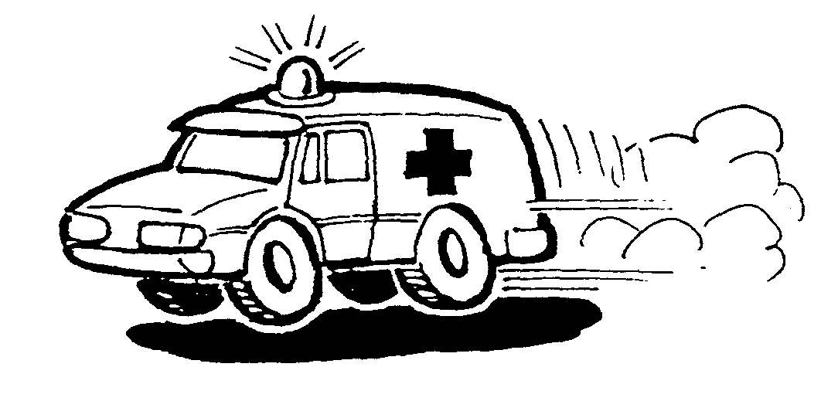
Keselamatan dan Kesehatan Kerja Pelat

Kelalaian Operator

Alat/ Mesin Tanpa Pengaman :

Alat/ Mesin tidak Layak Pakai
PENYEBAB

Debu, Racun atau Bahan-bahan Berbahaya

Sengatan Listrik

Suara di atas Standar Pendengaran Manusia

OHT 2
PERLENGKAPAN KESELAMATAN DAN KESEHATAN KERJA PELAT

1. | Helm pengaman
2. | Pengaman telinga
3. | Saringan pernafasan
4. | Kaca mata pengaman
5. | Sarung tangan
6. | Sepatu kerja

Catatan :
Penggunaan perlengkapan keselamatan dan kesehatan kerja disesuaikan dengan kondisi dan tuntutan pekerjaan ATAU rambu-rambu .

OHT 3
CONTOH RAMBU-RAMBU
No. | RAMBU-RAMBU | ARTI RAMBU-RAMBU
1. |  | Helm pengaman harus dipakai !
2. |  | Sepatu kerja/ pengaman harus dipakai !
3. |  | Sarung tangan harus dipakai !
4. |  | Kaca mata pengaman harus dipakai !
5. |  | Pengaman telinga harus dipakai !
6. |  | Saringan pernafasan harus dipakai !

OHT 4

7. |  | Hati-hati !
8. |  | Awas : bahan beracun
9. |  | Penunjuk arah

Catatan :
Penempatan rambu-rambu disesuaikan dengan kondisi dan tuntutan pekerjaan.
OHT 5
PROSEDUR MENGUKUR

a. Patokan ujung

b. Patokan garis ukur

OHT 6
PROSEDUR MENANDAI & MELUKIS

Teknik 1 :

tanda ukuran

LANGKAH KERJA 1

LANGKAH KERJA 2

OHT 7
Teknik 2 :

LANGKAH KERJA 1 – MEMBUAT TANDA

LANGKAH KERJA 2 – MEMBUAT GARIS SEJAJAR

garis untuk titik pusat

LANGKAH KERJA 3 - UNTUK TITIK PUSAT LINGKARAN

OHT 8

Hal-hal yang perlu diperhatikan dalam menarik garis atau melukis pada pelat adalah :
- Mata/ pandangan harus tegak lurus terhadap garis ukur agar tidak terjadi kesalahan akibat sudut pandang.
- Ujung penggores berada tepat pada garis ukuran.
- Kemiringan penggores harus sama sepanjang/ selama penarikan garis.

TEKNIK YANG BENAR

TEKNIK YANG SALAH
OHT 9
Pemotongan dengan Gunting :
- Sisi potong gunting harus selalu rapat. Jika renggang, rapatkan dengan alat yang sesuai.
- Garis potong dapat terlihat jelas.
- Mata / pandangan tegak lurus terhadap garis potongan.
- Benda kerja ( pelat ) diusahakan tidak terseger selama proses menggunting.

Memotong Lurus Memotong Lengkung

Pemotongan dengan Mesin Potong
Dapat dilakukan dengan cara :
- Patokan dengan garis atau penandaan
- Menggunakan mistar pembatas belakang
- Menggunakan mistar pembatas depan

Jenis Mesin Potong ( Shearing Machine ) :
1. Mesin potong injak ( Foot Operated Shearing Machine )
2. Power Guillotine :
- Elektrik
- Hidrilik

OHT 10

Hal-hal yang perlu diperhatikan pada pemotongan dengan Mesin :

- Mesin potong harus diset/ distel sesuai dengan tebal bahan yang akan dipotong, yaitu penyetelan kerapatan pisau dan penyetelan tekanan ( jika ada ).
- Pembatas ukuran distel secara tepat atau garis potong dapat terlihat jelas ( jika pemotongan secara manual/ tanpa pembatas ).
- Saat mesin beroperasi, yakinkan bahwa pelat yang dipotong terjepit dengan kuat agar saat pisau potong atas menekan tidak akan menggeser pelat.
- Jangan berada dibelakang mesin saat proses pemotongan berlangsung, karena hasil potongan pelat dapat menimbulkan kecelakaan.
- Jangan memotong pelat yang tebalnya diatas kemampuan mesin.

Gergaji Tangan

- Untuk memotong pelat, dipakai ukuran gigi gergaji dengan ukuran 24 atau 32
- Angka pada ukuran gigi gergaji menunjukkan : jumlah gigi per inchi

OHT 11
PENEKUKAN PELAT

Bentuk-bentuk Dasar Tekukan :

1. Tekukan satu kali searah
Tekukan Searah pada Dua Sisi

Tekukan Searah pada Empat Sisi
OHT 12
2. Tekukan dua kali searah

Tekukan Searah pada Dua Sisi

Tekukan Searah pada Empat Sisi
OHT 13
3. Tekukan dua kali berlawanan arah
Tekukan Berlawanan Arah pada Dua Sisi

Tekukan Berlawanan Arah pada Empat Sisi

OHT 14
4. Tekukan tiga kali berlawanan arah

Tekukan pada Dua Sisi

Tekukan pada Empat Sisi

OHT 15
5. Tekukan tiga kali searah

Tekukan pada Dua Sisi

Tekukan pada Empat Sisi

OHT 16
Metode Penekukan Pelat :
1. Menggunakan Palu dan Landasan, a.l :
- landasan muka rata
- landasan kombinasi
- landasan pinggir lurus
Penggunaan Landasan

2. Menggunakan Mesin Tekuk, a.l :
- Mesin Tekuk Terbatas( Bench / Adjustable Folder )
- Mesin Tekuk Universal atau Standar
- Mesin Tekuk Kotak ( Box and Pan Brake )
- Mesin Tekuk Pres ( Press Brake )

Penggunaan Mesin Tekuk Universal Penggunaan Mesin Tekuk Kotak

OHT 17
PENYAMBUNGAN PELAT

Sambungan Keling :
- Rivet set
- Pengeling Pop ( Blint Riveter)

Sambungan Lipat:
- Sambungan Lipat tunggal (Grooved Seam )
- Sambungan Tegak
- Sambungan Bilah
- Sambungan Sudut

Sambungan Las titik :
- Menggunakan mesin las titik portable
- Menggunakan mesin las titik standar

OHT 18

Perhitungan Sambungan Lipat

NO | JENIS SAMBUNGAN | GAMBAR | PERHITUNGAN
1. | Sambungan lipat tegak |  | A=W - t  B= 2W - t  S= 3W - 2t
2. | Sambungan lipat tunggal ( grooved seam ) |  | A= W - t  B= 2W - t  S= 3W - 2t
3. | Sambungan lipat bilah |  | A= ½W - t  B= ½W - t  C= 2W - 2t  S= 3W - 4t
4. | Sambungan lipat sudut/ alas |  | A= W - 2t  B= 2W - 2t  S= 3W - 4t

Bab 5 CARA Menilai Unit Ini

Apa yang Dimaksud dengan Penilaian ?
Penilaian adalah proses pengumpulan bukti-bukti hasil ujian/pekerjaan dan pemberian nilai atas kemajuan peserta pelatihan dalam mencapai kriteria unjuk kerja seperti yang dimaksud dalam Standard Kompetensi. Bila pada nilai yang ditetapkan telah tercapai, maka dinyatakan bahwa kompetensi sudah dicapai . Penilaian lebih untuk mengidentifikasi pencapaian dan penguasaan kompetensi peserta pelatihan dari pada hanya untuk membandingkan prestasi peserta terhadap peserta lain.

Apa yang Dimaksud dengan Kompeten?
Tanyakan pada diri Anda sendiri : “Kemampuan kerja apa yang benar-benar dibutuhkan oleh peserta pelatihan”?
Jawaban terhadap pertanyaan ini akan mengatakan kepada Anda tentang apa yang kita maksud dengan kata “kompeten”. Untuk menjadi kompeten dalam suatu pekerjaan yang berkaitan dengan keterampilan berarti bahwa orang tersebut harus mampu untuk :
- menampilkan unjuk kerja pada level (tingkat) yang dapat diterima
- mengorganisikan tugas-tugas yang dibutuhkan.
- merespon dan bereaksi secara layak bila sesuatu salah
- memenuhi suatu peranan dalam sesuatu rangkaian tugas-tugas pada pekerjaan
- mentransfer/mengimplementasikan keterampilan dan pengetahuan pada situasi baru.
Bila Anda menilai kompetensi ini Anda harus mempertimbangkan seluruh issue-issue di atas untuk mencerminkan sifat kerja yang nyata .

Pengakuan Kompetensi yang Dimiliki
Prinsip penilaian terpadu memberikan pengakuan terhadap kompetensi yang ada tanpa memandang dari mana kompetensi tersebut diperoleh. Penilai mengakui bahwa individu-individu dapat mencapai kompetensi dalam berbagai cara:
- kualifikasi terdahulu
- belajar secara informal.
Pengakuan terhadap kompetensi yang ada dengan mengumpulkan bukti-bukti kemampuan untuk dinilai apakah seseorang telah memenuhi standar kompetensi, baik memenuhi standar kompetensi untuk suatu pekerjaan maupun untuk kualifikasi formal.

Kualifikasi Penilai
Dalam kondisi Iingkungan kerja, seorang peniIai industri yang diakui akan menentukan apakah seorang pekerja mampu melakukan tugas yang terdapat dalam unit kompetensi ini . Untuk menilai unit ini mungkin Anda akan memilih metode yang ditawarkan dalam pedoman ini, atau mengembangkan metode Anda sendiri untuk melakukan penilaian. Para penilai harus memperhatikan petunjuk penilaian dalam standar kompetensi sebelum memutuskan metode penilaian yang akan dipakai.

Ujian yang Disarankan
Umum
Unit Kompetensi ini, secara umum mengikuti format berikut:
(a) Menampilkan pokok pengetahuan untuk setiap sub-kompetensi/kriteria unjuk kerja.
(b) Berhubungan dengan sesi tugas untuk memperkuat teori
Hal ini penting sekali, di mana peserta dinilai (penilaian formatif) pada setiap elemen kompetensi. Mereka tidak boleh melanjutkan unit berikutnya sebelum mereka benar-benar menguasai (kompeten) pada materi yang sedang dilatihkan .
Sebagai patokan disini seharusnya paling sedikit satu penilaian tugas untuk pengetahuan pokok pada setiap elemen kompetensi. Setiap sesi tugas seharusnya dinilai secara individu untuk tiap Sub-Kompetensi.
Tes pengetahuan pokok biasanya digunakan tes obyektif. Sebagai contoh, pilihan ganda, komparasi, mengisi/melengkapi kalimat. Tes essay dapat juga digunakan dengan soal-soal atau pertanyaan yang relevan dengan unit ini.
Penilaian untuk unit ini, berdasar pada dua hal yaitu:
- pengetahuan dan keterampilan pokok
- hubungan dengan tugas.
Untuk penilaian unit “ Dasar Kerja Pelat “ disarankan hal-hal sebagai berikut ::

Penilaian Pengetahuan Pokok

Penilaian Teori

Elemen 1 : Keselamatan dan Kesehatan Kerja Pelat
Tes berdasarkan pada soal-soal berikut :
Jawablah pertanyan-pertanyan berikut secara singkat dan tepat !
1. Gangguan kesehatan atau kecelakaan kerja pada kerja pelat dapat terjadi karena :
- ………………………..
- …………………………
- …………………………
- ………………………….
2. Berikan contoh kasus kejadian yang disebabkan oleh kelalaian pekerja !
- …………………………………………. ………………………………………………..
- …………………………………………. ………………………………………………..
- …………………………………………. ………………………………………………..
3. Apa yang harus dilakukan untuk menghindari kecelakaan yang disebabkan oleh alat dan mesin yang beresiko bahaya ?
………………………………………. ………………………………………………..
………………………………………. ………………………………………………..
………………………………………. ………………………………………………..

4. Berikan contoh bahan yang berbahaya/ beracun dalam proses kerja pelat, dan jelaskan cara penanganannya agar terhindar dari bahaya tersebut !
………………………………………. ………………………………………………..
………………………………………. ………………………………………………..
………………………………………. ………………………………………………..
………………………………………. ………………………………………………..
5. Sebutkan minimal 3 macam alat keselamatan kerja pelat serta uraikan fungsi dan penggunaannya !

Elemen 2 : Prosedur mengukur, menandai dan melukis pelat
Tes berdasarkan pada soal-soal berikut :
Jawablah pertanyan-pertanyan berikut secara singkat dan tepat !
1. Jelaskan dua cara mengukur pelat dan sebutkan alat-alat yang digunakan !
………………………………………. ………………………………………………..
………………………………………. ………………………………………………..
………………………………………. ………………………………………………..
………………………………………. ………………………………………………..
2. Uraikan cara-cara menandai dan melukis pada pelat, serta sebutkan alat-alat yang digunakan.
………………………………………. ………………………………………………..
………………………………………. ………………………………………………..
………………………………………. ………………………………………………..
………………………………………. ………………………………………………..
3. Jelakan hal-hal yang perlu diperhatikan dalam menarik garis atau melukis pada pelat !
- ………………………..
- …………………………
- …………………………

Elemen 3 : Pemotongan Pelat
Tes berdasarkan pada soal-soal berikut :
Jawablah pertanyan-pertanyan berikut secara singkat dan tepat !
1. Sebutkan hal-hal yang perlu diperhatikan dalam menggunting pelat !
- ………………………..
- …………………………
- …………………………
- ………………………….
2. Uraikan secara singkat cara-cara memotong pelat dengan alat-alat tangan, dan uraikan kelebihan atau kekurangannya satu sama lain !
- ………………………..
- …………………………
- …………………………
- ………………………….
3. Uraikan secara singkat cara-cara memotong pelat dengan mesin-mesin potong, dan uraikan kelebihan atau kekurangannya satu sama lain !
- ………………………..
- …………………………
- …………………………
- ………………………….

Elemen 4 : Penekukan Pelat
Tes berdasarkan pada soal-soal berikut :
Jawablah pertanyan-pertanyan berikut secara singkat dan tepat !
1. Sebutkan dan gambarkan macam-macam bentuk dasar tekukan pelat !
- ………………………..

- …………………………

- …………………………

- …………………………..

- ………………………….
2. Gambarkan contoh bentangan pelat yang ditekuk dua kali searah pada empat sisi !

3. Uraikan tentang teknik-teknik penekukan pelat dengan menggunakan alat-alat tangan dan mesin tekuk, serta lengkapi dengan nama-nama dan pengguaan alat/ mesinnya.
………………………………………. ………………………………………………..
………………………………………. ………………………………………………..
………………………………………. ………………………………………………..
………………………………………. ………………………………………………..
………………………………………. ………………………………………………..

Elemen 4 : Penyambungan Pelat
Tes berdasarkan pada soal-soal berikut :
Jawablah pertanyan-pertanyan berikut secara singkat dan tepat !
- Apa fungsi alat perapat ( hand groover ) dalam pengerjaan pelat dan jelaskan cara kerjanya ?
………………………………………. ………………………………………………..
………………………………………. ………………………………………………..
………………………………………. ………………………………………………..
- Sebutkan dan gambarkan 4 macam sambungan lipat !
- ………………………..
- …………………………
- …………………………
- ………………………….
- Berapa allowance yang diperlukan jika akan dibuat sambungan lipat tunggal ukuran 6 mm (grooved seam ) pada bahan/ pelat tebal 0,5 mm ?
………………………………………. ………………………………………………..

- Sebutkan alat-alat yang diperlukan untuk membuat sambungan keling !
………………………………………. ………………………………………………..
………………………………………. ………………………………………………..
………………………………………. ………………………………………………..
………………………………………. ………………………………………………..
- Hal-hal apa yang perlu diperhatikan bila menggunakan mesin las titik standar !
………………………………………. ………………………………………………..
………………………………………. ………………………………………………..
………………………………………. ………………………………………………..
………………………………………. ………………………………………………..

Ringkasan Penilaian Pengetahuan dan Keterampilan
Gunakan tugas-tugas ini untuk menetapkan apakah peserta pelatihan telah menguasai pokok-pokok pengetahuan dan keterampilan yang diperlukan.

Pokok-pokok Pengetahuan dan Keterampilan | Tugas-tugas Penilaian | Ya | Tidak | Perlu Latihan Lanjutan
1.0 Menjelaskan keselamatan dan kesehatan kerja pelat serta prosedur melukis dan penandaan pada pelat . | 1.1 Keselamatan dan kesehatan kerja pelat dijelaskan.  1.2 Prosedur mengukur, melukis dan penandaan pada pelat diuraikan dan ditemutunjukkan
2.0 Melaksanakan pemotongan pelat dengan alat tangan dan mesin. | 2.1 Teknik memotong pelat dengan alat-alat tangan diuraikan dan didemonstrasikan.  2.2 Teknik memotong pelat dengan mesin potong diuraikan dan didemonstrasikan
3.0 Melaksanakan pekerjaan penekukan pelat-pelat tipis. | 3.1 Macam-macam bentuk tekukan diidentifikasi  3.2 Penekukan pelat dengan alat-alat tangan dan mesin tekuk dilakukan dengan mengacu pada gambar kerja
4.0 Melaksanakan penyambungan pelat-pelat tipis. | 4.1 Macam-macam teknik menyambung pelat dijelaskan.  4.2 Berbagai cara penyambungan pelat dilakukan sesuai dengan gambar kerja.

Checklist yang Disarankan Bagi Penilai

Modul : Dasar Kerja Pelat
Nama Peserta : Nama Penilai :
Apakah telah memberikan bukti-bukti yang cukup yang menunjukkan bahwa peserta dapat : |  | Catatan
- Keselamatan dan Kesehatan Kerja Pelat  - Prosedur mengukur, melukis dan menandai :  - teknik mengukur  - teknik menandai dan melukis | ….  ….  ….
- Pemotongan Pelat :  - pemotongan pelat dengan alat tangan  - pemotongan pelat dengan mesin potong | ….  ….
- Penekukan Pelat :  - bentuk-bentuk penekukan  - penekukan dengan palu - landasan  - penekukan dengan mesin tekuk | ….  ….  ….
- Penyambungan Pelat :  - sambungan keling  - sambungan lipat  - sambungan las titik | ….  ….  ….

Lembar Penilaian
Unit : BSDC 0756 / Dasar Kerja Pelat
Nama Perserta Pelatihan : ……………………………………
Nama Penilai : ………….………………..……….

Peserta yang Dinilai : Kompeten 
Kompetensi yang Dicapai 
Umpan balik untuk Peserta:

Tanda tangan
Peserta sudah diberitahu tentang hasil penilaian dan alasan-alasan mengambil keputusan | Tanda tangan Penilai:  Tanggal:
Saya sudah diberitahu tentang hasil penilaian dan alasan mengambil keputusan tersebut. | Tanda tangan Peserta Pelatihan:  Tanggal:

